3 ЭЛЕКТРИЧЕСТВО И ЭЛЕКТРОМАГНЕТИЗМ

Глава 11 Электростатика

§ 77. Закон сохранения электрического заряда
Еще в глубокой древности было известно, что янтарь, потертый о шерсть, притягивает легкие предметы. Английский врач Джильберт (конец XVI в.) назвал тела, способные после натирания притягивать легкие предметы, наэлектризованными. Сейчас мы говорим, что тела при этом приобретают электрические заряды. Несмотря на огромное разнообразие веществ в природе, существует только два типа электрических зарядов: заряды, подобные возникающим на стекле, потертом о кожу (их назвали положительными), и заряды, подобные возникающим на эбоните, потертом о мех (их назвали отрицательными), одноименные заряды друг от друга отталкиваются, разноименные — притягиваются.
Опытным путем (1910—1914) американский физик Р. Милликен (1868—1953) показал, что электрический заряд дискретен, т. е. заряд любого тела составляет целое кратное от элементарного электрического заряда е (е=1,6⋅10^{–19} Кл). Электрон (m_{e}=9,11⋅10^{–31} кг) и протон (т_{p}= 1,67⋅10^{–27} кг) являются соответственно носителями элементарных отрицательного и положительного зарядов.
Все тела в природе способны электризоваться, т. е. приобретать электрический заряд. Электризация тел может осуществляться различными способами: соприкосновением (трением), электростатической индукцией (см. § 92) и т. д. Всякий процесс заряжения сводится к разделению зарядов, при котором на одном из тел (или части тела) появляется избыток положительного заряда, а на другом (или другой части тела) — избыток отрицательного заряда. Общее количество зарядов обоих знаков, содержащихся в телах, не изменяется: эти заряды только перераспределяются между телами.
Из обобщения опытных данных был установлен фундаментальный закон природы, экспериментально подтвержденный в 1843 г. английским физиком М. Фарадеем (1791—1867), — закон сохранения заряда: алгебраическая сумма электрических зарядов любой замкнутой системы (системы, не обменивающейся зарядами с внешними телами) остается неизменной, какие бы процессы ни происходили внутри этой системы.
Электрический заряд — величина релятивистски инвариантная, т. е. не зависит от системы отсчета, а значит, не зависит от того, движется этот заряд или покоится.
В зависимости от концентрации свободных зарядов тела делятся на проводники, диэлектрики и полупроводники. Проводники — тела, в которых электрический заряд может перемещаться по всему его объему. Проводники делятся на две группы: 1) проводники первого рода (металлы) — перенос в них зарядов (свободных электронов) не сопровождается химическими превращениями; 2) проводники второго рода (например, расплавленные соли, растворы кислот) — перенос в них зарядов (положительных и отрицательных ионов) ведет к химическим изменениям. Диэлектрики (например, стекло, пластмассы) — тела, в которых практически отсутствуют свободные заряды. Полупроводники (например, германий, кремний) занимают промежуточное положение между проводниками и диэлектриками. Указанное деление тел является весьма условным, однако большое различие в них концентраций свободных зарядов обусловливает огромные качественные различия в их поведении и оправдывает поэтому деление тел на проводники, диэлектрики и полупроводники.
Единица электрического заряда (производная единица, так как определяется через единицу силы тока) — кулон (Кл) — электрический заряд, проходящий через поперечное сечение проводника при силе тока 1 А за время 1 с.

§ 78. Закон Кулона
Закон взаимодействия неподвижных точечных электрических зарядов установлен в 1785 г. Ш. Кулоном с помощью крутильных весов, подобных тем, которые (см. § 22) использовались Г. Кавендишем для определения гравитационной постоянной (ранее этот закон был открыт Г. Кавендишем, однако его работа оставалась неизвестной более 100 лет). Точечным называется заряд, сосредоточенный на теле, линейные размеры которого пренебрежимо малы по сравнению с расстоянием до других заряженных тел, с которыми он взаимодействует. Понятие точечного заряда, как и материальной точки, является физической абстракцией.
Закон Кулона: сила взаимодействия F между двумя неподвижными точечными зарядами, находящимися в вакууме, пропорциональна зарядам Q₁ и Q₂ и обратно пропорциональна квадрату расстояния r между ними:
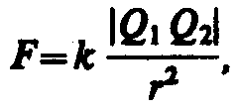
где k — коэффициент пропорциональности, зависящий от выбора системы единиц.
Сила F направлена по прямой, соединяющей взаимодействующие заряды, т. е. является центральной, и соответствует притяжению (F<0) в случае разноименных зарядов и отталкиванию (F>0) в случае одноименных зарядов. Эта сила называется кулоновской силой. В векторной форме закон Кулона имеет вид
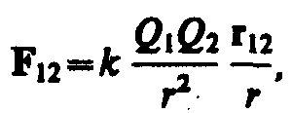 (78.1)
где F₁₂ — сила, действующая на заряд Q₁ со стороны заряда Q₂, r₁₂ — радиус-вектор, соединяющий заряд Q₂ с зарядом Q₁, r = |r₁₂| (рис. 117). На заряд Q₂ со стороны заряда Q₁ действует сила F₂₁ = –F₁₂.

В СИ коэффициент пропорциональности равен
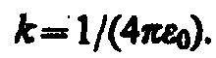
Тогда закон Кулона запишется в окончательном виде:
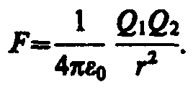 (78.2)
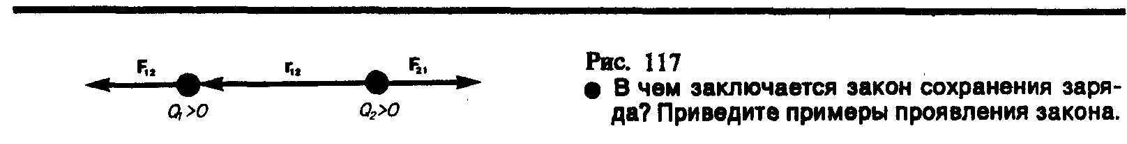
Величина ε₀ называется электрической постоянной; она относится к числу фундаментальных физических постоянных и равна
(78.3)
где фарад (Ф) — единица электрической емкости (см. § 93). Тогда
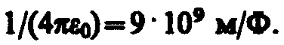

§ 79. Электростатическое поле. Напряженность электростатического поля
Если в пространство, окружающее электрический заряд, внести другой заряд, то на него будет действовать кулоновская сила; значит, в пространстве, окружающем электрические заряды, существует силовое поле. Согласно представлениям современной физики, поле реально существует и наряду с веществом является одной из форм существования материи, посредством которого осуществляются определенные взаимодействия между макроскопическими телами или частицами, входящими в состав вещества. В данном случае говорят об электрическом поле — поле, посредством которого взаимодействуют электрические заряды. Мы будем рассматривать электрические поля, которые создаются неподвижными электрическими зарядами и называются электростатическими.
Для обнаружения и опытного исследования электростатического поля используется пробный точечный положительный заряд — такой заряд, который не искажает исследуемое поле (не вызывает перераспределения зарядов, создающих поле). Если в поле, создаваемое зарядом Q, поместить пробный заряд Q₀, то на него действует сила F, различная в разных точках поля, которая, согласно закону Кулона (78.2), пропорциональна пробному заряду Q₀. Поэтому отношение F/Q₀ не зависит от Q₀ и характеризует электростатическое поле в той точке, где пробный заряд находится. Эта величина называется напряженностью и является силовой характеристикой электростатического поля.
Напряженность электростатического поля в данной точке есть физическая величина, определяемая силой, действующей на пробный единичный положительный заряд, помещенный в эту точку поля:
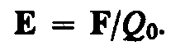 (79.1)

Как следует из формул (79.1) и (78.1), напряженность поля точечного заряда в вакууме
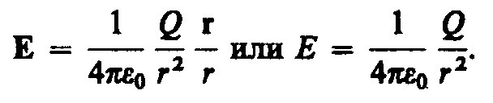 (79.2)
Направление вектора Е совпадает с направлением силы, действующей на положительный заряд. Если поле создается положительным зарядом, то вектор Е направлен вдоль радиуса-вектора от заряда во внешнее пространство (отталкивание пробного положительного заряда); если поле создается отрицательным зарядом, то вектор Е направлен к заряду (рис. 118).
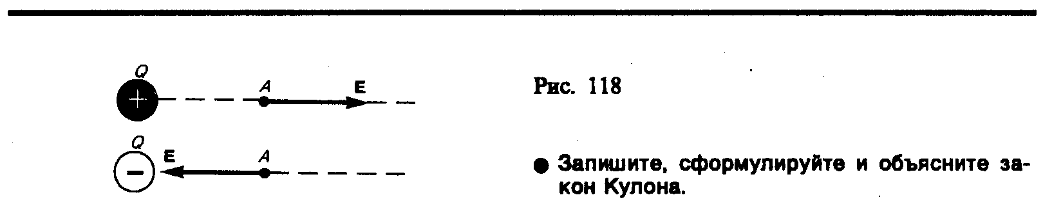
Из формулы (79.1) следует, что единица напряженности электростатического поля — ньютон на кулон (Н/Кл): 1 Н/Кл — напряженность такого поля, которое на точечный заряд 1 Кл действует с силой в 1 Н; 1 Н/Кл= 1 В/м, где В (вольт) — единица потенциала электростатического поля (см. § 84).
Графически электростатическое поле изображают с помощью линий напряженности — линий, касательные к которым в каждой точке совпадают с направлением вектора Е (рис. 119). Линиям напряженности приписывается направление, совпадающее с направлением вектора напряженности. Так как в каждой данной точке пространства вектор напряженности имеет лишь одно направление, то линии напряженности никогда не пересекаются. Для однородного поля (когда вектор напряженности в любой точке постоянен по величине и направлению) линии напряженности параллельны вектору напряженности. Если поле создается точечным зарядом, то линии напряженности — радиальные прямые, выходящие из заряда, если он положителен (рис. 120, а), и входящие в него, если заряд отрицателен (рис. 120, б). Вследствие большой наглядности графический способ представления электростатического поля широко применяется в электротехнике.
Чтобы с помощью линий напряженности можно было характеризовать не только направление, но и значение напряженности электростатического поля, условились проводить их с определенной густотой (см. рис. 119): число линий напряженности, пронизывающих единицу площади поверхности, перпендикулярную линиям напряженности, должно быть равно модулю вектора Е. Тогда число линий напряженности, пронизывающих элементарную площадку dS, нормаль n которой образует угол α с вектором Е, равно Е dS cosα = E_{n}dS, где Е_{п}—проекция вектора Е на нормаль n к площадке dS (рис. 121). Величина
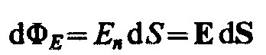
называется потоком вектора напряженности через площадку dS. Здесь dS = dSn — вектор, модуль которого равен dS, а направление совпадает с направлением нормали n к площадке. Выбор направления вектора n (а следовательно, и dS) условен, так как его можно направить в любую сторону. Единица потока вектора напряженности электростатического поля — 1 В⋅м.

Для произвольной замкнутой поверхности S поток вектора Е сквозь эту поверхность
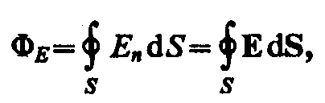 (79.3)
где интеграл берется по замкнутой поверхности S. Поток вектора Е является алгебраической величиной: зависит не только от конфигурации поля Е, но и от выбора направления n. Для замкнутых поверхностей за положительное направление нормали принимается внешняя нормаль, т. е. нормаль, направленная наружу области, охватываемой поверхностью.
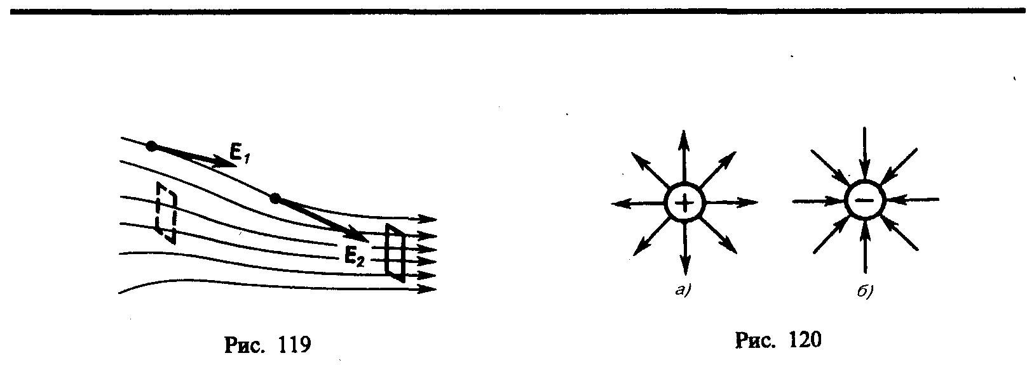

В истории развития физики имела место борьба двух теорий: дальнодействия и близкодействия. В теории дальнодействия принимается, что электрические явления определяются мгновенным взаимодействием зарядов на любых расстояниях. Согласно теории близкодействия, все электрические явления определяются изменениями полей зарядов, причем эти изменения распространяются в пространстве от точки к точке с конечной скоростью. Применительно к электростатическим полям обе теории дают одинаковые результаты, хорошо согласующиеся с опытом. Переход же к явлениям, обусловленным движением электрических зарядов, приводит к несостоятельности теории дальнодействия, поэтому современной теорией взаимодействия заряженных частиц является теория близкодействия.

§ 80. Принцип суперпозиции электростатических полей. Поле диполя
Рассмотрим метод определения модуля и направления вектора напряженности Е в каждой точке электростатического поля, создаваемого системой неподвижных зарядов Q₁, Q₂, ..., Q_{n}.
Опыт показывает, что к кулоновским силам применим рассмотренный в механике принцип независимости действия сил (см. § 6), т. е. результирующая сила F, действующая со стороны поля на пробный заряд Q₀, равна векторной сумме сил F_{i}, приложенных к нему со стороны каждого из зарядов Q_{i}:
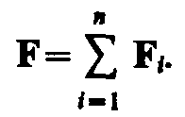 (80.1)
Согласно (79.1), F = Q₀E и F_{i} = Q₀Е_{i}, где Е—напряженность результирующего поля, а Е_{i} — напряженность поля, создаваемого зарядом Q_{i}. Подставляя последние выражения в (80.1), получаем
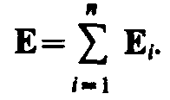 (80.2)
Формула (80.2) выражает принцип суперпозиции (наложения) электростатических полей, согласно которому напряженность Е результирующего поля, создаваемого системой зарядов, равна геометрической сумме напряженностей полей, создаваемых в данной точке каждым из зарядов в отдельности.
Принцип суперпозиции позволяет рассчитать электростатические поля любой системы неподвижных зарядов, поскольку если заряды не точечные, то их можно всегда свести к совокупности точечных зарядов.
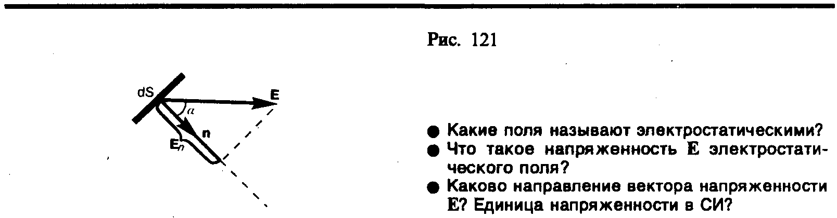
Принцип суперпозиции применим для расчета электростатического поля электрического диполя. Электрический диполь — система двух равных по модулю разноименных точечных зарядов (+Q,–Q), расстояние l между которыми значительно меньше расстояния до рассматриваемых точек поля. Вектор, направленный по оси диполя (прямой, проходящей через оба заряда) от отрицательного заряда к положительному и равный расстоянию между ними, называется плечом диполя 1. Вектор
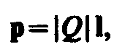 (80.3)
совпадающий по направлению с плечом диполя и равный произведению заряда |Q| на плечо l, называется электрическим моментом диполя или дипольным моментом (рис. 122).

Согласно принципу суперпозиции (80.2), напряженность Е поля диполя в произвольной точке
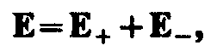
где Е₊ и Е– — напряженности полей, создаваемых соответственно положительным и отрицательным зарядами. Воспользовавшись этой формулой, рассчитаем напряженность поля в произвольной точке на продолжении оси диполя и на перпендикуляре к середине его оси.

1. Напряженность поля на продолжении оси диполя в точке А (рис. 123). Как видно из рисунка, напряженность поля диполя в точке А направлена по оси диполя и по модулю равна
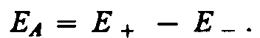
Обозначив расстояние от точки А до середины оси диполя через r, на основании формулы (79.2) для вакуума можно записать
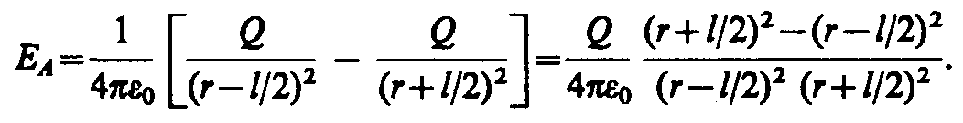

Согласно определению диполя, l/2<<r, поэтому
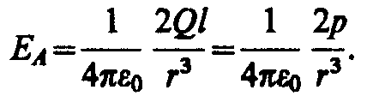

2. Напряженность поля на перпендикуляре, восставленном к оси из его середины, в точке В (рис. 123). Точка В равноудалена от зарядов, поэтому
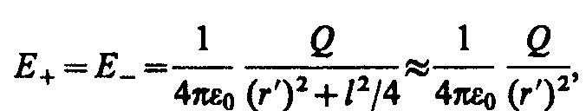 (80.4)
где r' — расстояние от точки В до середины плеча диполя. Из подобия равнобедренных треугольников, опирающихся на плечо диполя и вектор Е_{B}, получим
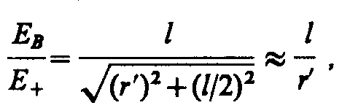
откуда
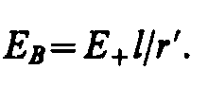 (80.5)
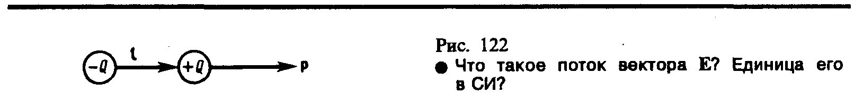

Подставив в выражение (80.5) значение (80.4), получим
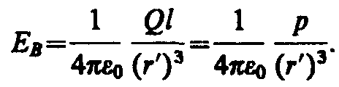
Вектор Е_{B} имеет направление, противоположное вектору электрического момента диполя (вектор р направлен от отрицательного заряда к положительному).

§ 81. Теорема Гаусса для электростатического поля в вакууме
Вычисление напряженности поля системы электрических зарядов с помощью принципа суперпозиции электростатических полей можно значительно упростить, используя выведенную немецким ученым К. Гауссом (1777—1855) теорему, определяющую поток вектора напряженности электрического поля сквозь произвольную замкнутую поверхность.
В соответствии с формулой (79.3) поток вектора напряженности сквозь сферическую поверхность радиуса r, охватывающую точечный заряд Q, находящийся в ее центре (рис. 124), равен
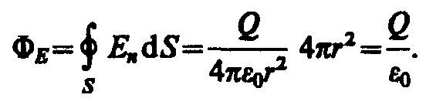
Этот результат справедлив для замкнутой поверхности любой формы. Действительно, если окружить сферу (рис. 124) произвольной замкнутой поверхностью, то каждая линия напряженности, пронизывающая сферу, пройдет и сквозь эту поверхность.
Если замкнутая поверхность произвольной формы охватывает заряд (рис. 125), то при пересечении любой выбранной линии напряженности с поверхностью она то входит в нее, то выходит из нее. Нечетное число пересечений при вычислении потока в конечном счете сводится к одному пересечению, так как поток считается положительным, если линии напряженности выходят из поверхности, и отрицательным для линий, входящих в поверхность. Если замкнутая поверхность не охватывает заряда, то поток сквозь нее равен нулю, так как число линий напряженности, входящих в поверхность, равно числу линий напряженности, выходящих из нее.
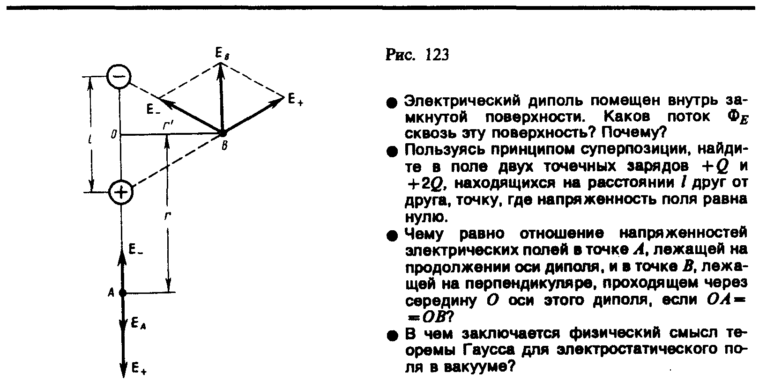
Таким образом, для поверхности любой формы, если она замкнута и заключает в себя точечный заряд Q, поток вектора Е будет равен Q/ε₀, т. е.
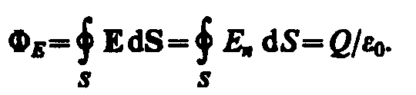 (81.1)
Знак потока совпадает со знаком заряда Q.
Рассмотрим общий случай произвольной поверхности, окружающей n зарядов. В соответствии с принципом суперпозиции (80.2) напряженность Е поля, создаваемого всеми зарядами, равна сумме напряженностей E_{i} полей, создаваемых каждым зарядом в отдельности: 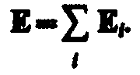 Поэтому
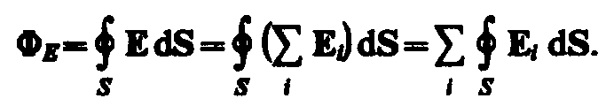
Согласно (81.1), каждый из интегралов, стоящий под знаком суммы, равен Q_{i} /ε₀. Следовательно,
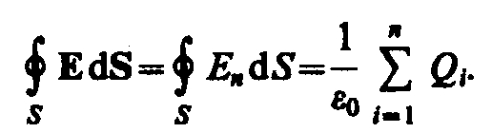 (81.2)
Формула (81.2) выражает теорему Гаусса для электростатического поля в вакууме: поток вектора напряженности электростатического поля в вакууме сквозь произвольную замкнутую поверхность равен алгебраической сумме заключенных внутри этой поверхности зарядов, деленной на ε₀. Эта теорема выведена математически для векторного поля любой природы русским математиком М. В. Остроградским (1801—1862), а затем независимо от него применительно к электростатическому полю — К. Гауссом.
В общем случае электрические заряды могут быть «размазаны» с некоторой объемной плотностью ρ=dQ/dV, различной в разных местах пространства. Тогда суммарный заряд, заключенный внутри замкнутой поверхности S, охватывающей некоторый объем V,
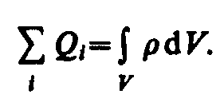 (81.3)
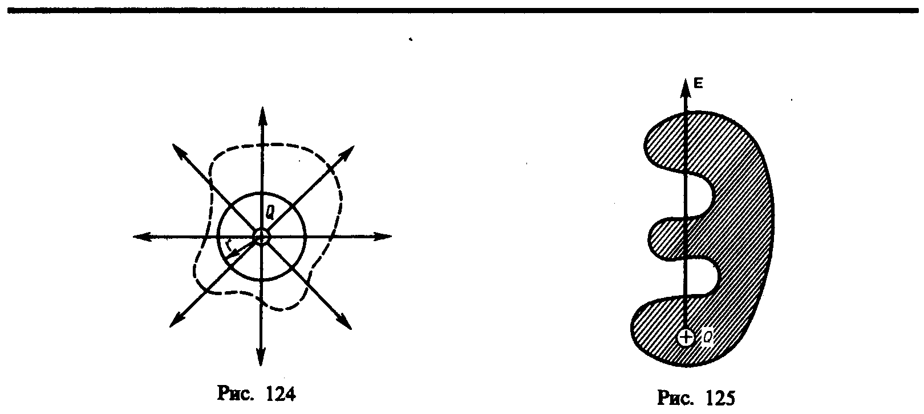
Используя формулу (81.3), теорему Гаусса (81.2) можно записать так:
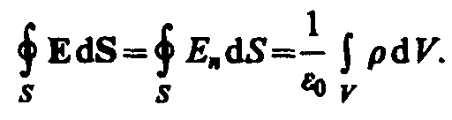

§ 82. Применение теоремы Гаусса к расчету некоторых электростатических полей в вакууме
1. Поле равномерно заряженной бесконечной плоскости. Бесконечная плоскость (рис. 126) заряжена с постоянной поверхностной плотностью +σ (σ=dQ/dS — заряд, приходящийся на единицу поверхности). Линии напряженности перпендикулярны рассматриваемой плоскости и направлены от нее в обе стороны. В качестве замкнутой поверхности мысленно построим цилиндр, основания которого параллельны заряженной плоскости, а ось перпендикулярна ей. Так как образующие цилиндра параллельны линиям напряженности (соsα=0), то поток вектора напряженности сквозь боковую поверхность цилиндра равен нулю, а полный поток сквозь цилиндр равен сумме потоков сквозь его основания (площади оснований равны и для основания Е_{n} совпадает с Е), т. е. равен 2ES. Заряд, заключенный внутри построенной цилиндрической поверхности, равен σS. Согласно теореме Гаусса (81.2), 2ES=σS/ε₀, откуда
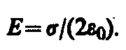 (82.1)
Из формулы (82.1) вытекает, что Е не зависит от длины цилиндра, т. е. напряженность поля на любых расстояниях одинакова по модулю, иными словами, поле равномерно заряженной плоскости однородно.
2. Поле двух бесконечных параллельных разноименно заряженных плоскостей (рис. 127). Пусть плоскости заряжены равномерно разноименными зарядами с поверхностными плотностями + σ и –σ. Поле таких плоскостей найдем как суперпозицию полей, создаваемых каждой из плоскостей в отдельности. На рисунке верхние стрелки соответствуют полю от положительно заряженной плоскости, нижние — от отрицательной плоскости. Слева и справа от плоскостей поля вычитаются (линии напряженности направлены навстречу друг другу), поэтому здесь напряженность поля E=0. В области между плоскостями E = E₊ + E– (E₊ и E– определяются по формуле (82.1)), поэтому результирующая напряженность
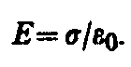 (82.2)
Таким образом, результирующая напряженность поля в области между плоскостями описывается формулой (82.2), а вне объема, ограниченного плоскостями, равна нулю.
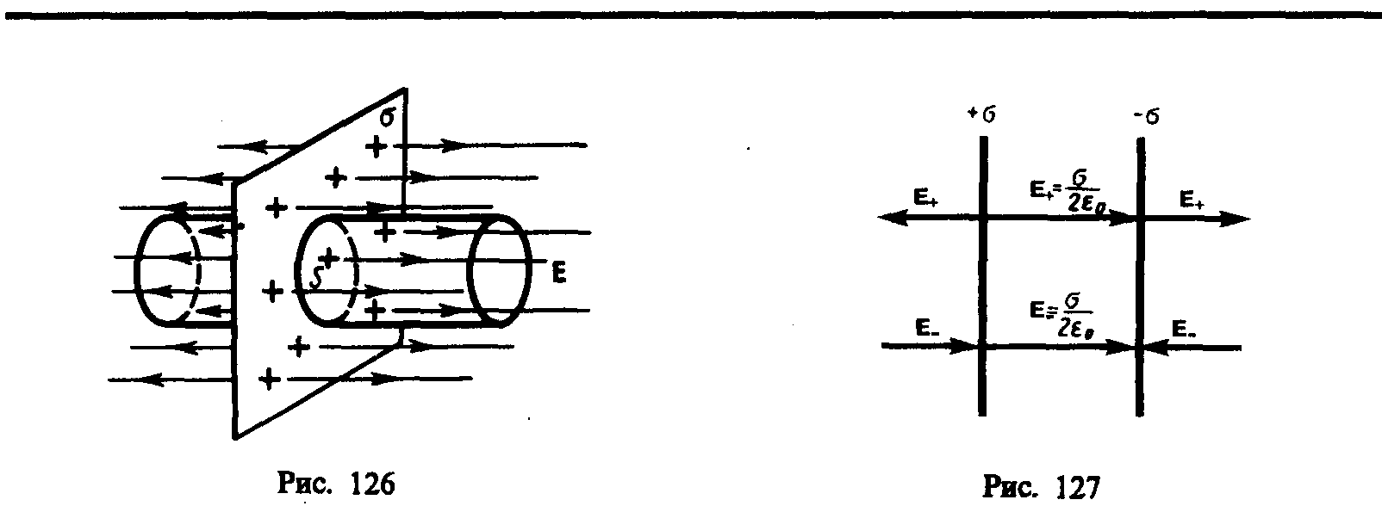
3. Поле равномерно заряженной сферической поверхности. Сферическая поверхность радиуса R с общим зарядом Q заряжена равномерно с поверхностной плотностью +σ. Благодаря равномерному распределению заряда по поверхности поле, создаваемое им, обладает сферической симметрией. Поэтому линии напряженности направлены радиально (рис. 128). Построим мысленно сферу радиуса r, имеющую общий центр с заряженной сферой. Если r>R,ro внутрь поверхности попадает весь заряд Q, создающий рассматриваемое поле, и, по теореме Гаусса (81.2), , откуда
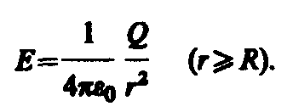 (82.3)
При r>R поле убывает с расстоянием r по такому же закону, как у точечного заряда. График зависимости Е от r приведен на рис. 129. Если r'<R, то замкнутая поверхность не содержит внутри зарядов, поэтому внутри равномерно заряженной сферической поверхности электростатическое поле отсутствует (E=0).
4. Поле объемно заряженного шара. Шар радиуса R с общим зарядом Q заряжен равномерно с объемной плотностью ρ (ρ = – заряд, приходящийся на единицу объема). Учитывая соображения
симметрии (см. п. 3), можно показать, что для напряженности поля вне шара получится тот же результат, что и в предыдущем случае (см. (82.3)). Внутри же шара напряженность поля будет другая. Сфера радиуса r'<R охватывает заряд Q'=⁴/₃. Поэтому, согласно теореме Гаусса (81.2), . Учитывая, что , получаем
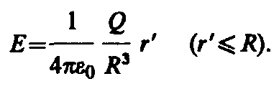 (82.4)
Таким образом, напряженность поля вне равномерно заряженного шара описывается формулой (82.3), а внутри его изменяется линейно с расстоянием r' согласно выражению (82.4). График зависимости Е от r для рассмотренного случая приведен на рис. 130.
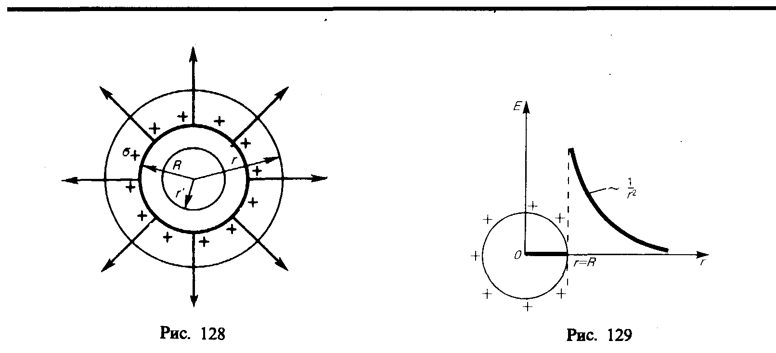
5. Поле равномерно заряженного бесконечного цилиндра (нити). Бесконечный цилиндр радиуса R (рис. 131) заряжен равномерно с линейной плотностью τ (τ = – заряд, приходящийся на единицу длины). Из соображений симметрии следует, что линии напряженности будут направлены по радиусам круговых сечений цилиндра с одинаковой густотой во все стороны относительно оси цилиндра. В качестве замкнутой поверхности мысленно построим коаксиальный с заряженным цилиндр радиуса r и высотой l. Поток вектора Е сквозь торцы коаксиального цилиндра равен нулю (торцы параллельны линиям напряженности), а сквозь боковую поверхность равен 2πrlЕ. По теореме Гаусса (81.2), при r>R 2πrlЕ = τl/ε₀, откуда
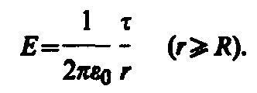 (82.5)
Если r<R, то замкнутая поверхность зарядов внутри не содержит, поэтому в этой области E=0. Таким образом, напряженность поля вне равномерно заряженного бесконечного цилиндра определяется выражением (82.5), внутри же его поле отсутствует.

§ 83. Циркуляция вектора напряженности электростатического поля
Если в электростатическом поле точечного заряда Q из точки 1 в точку 2 вдоль произвольной траектории (рис. 132) перемещается другой точечный заряд Q₀, то сила, приложенная к заряду, совершает работу. Работа силы F на элементарном перемещении dl равна
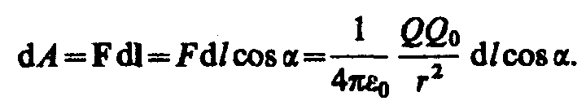

Так как d/cosα=dr, то
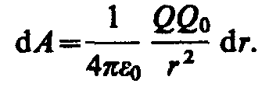

Работа при перемещении заряда Q₀ из точки 1 в точку 2
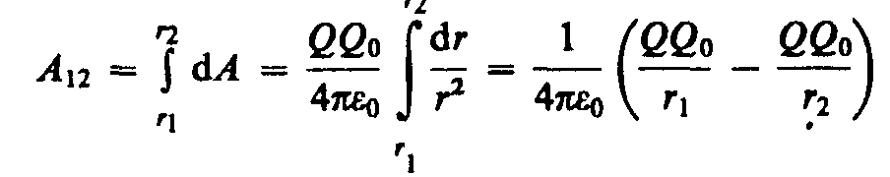 (83.1)
не зависит от траектории перемещения, а определяется только положениями начальной 1 и конечной 2 точек. Следовательно, электростатическое поле точечного заряда является потенциальным, а электростатические силы — консервативными (см. § 12).
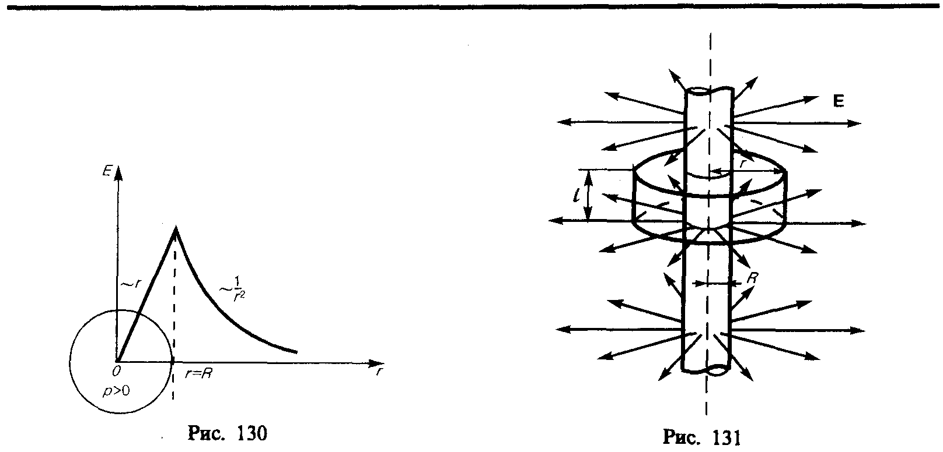
Из формулы (83.1) следует, что работа, совершаемая при перемещении электрического заряда во внешнем электростатическом поле по любому замкнутому пути L, равна нулю, т.е.
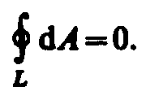 (83.2)
Если в качестве заряда, переносимого в электростатическом поле, взять единичный точечный положительный заряд, то элементарная работа сил поля на пути dl равна Е dl = E_{l} dl, где E_{l} = Ecosα — проекция вектора Е на направление элементарного перемещения. Тогда формулу (83.2) можно записать в виде
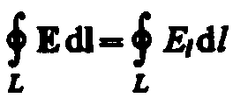 (83.3)
Интеграл 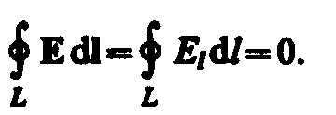 называется циркуляцией вектора напряженности. Следовательно, циркуляция вектора напряженности электростатического поля вдоль любого замкнутого контура равна нулю. Силовое поле, обладающее свойством (83.3), называется потенциальным. Из обращения в нуль циркуляции вектора Е следует, что линии напряженности электростатического поля не могут быть замкнутыми, они начинаются и кончаются на зарядах (соответственно на положительных или отрицательных) или же уходят в бесконечность.
Формула (83.3) справедлива только для электростатического поля. В дальнейшем будет показано, что для поля движущихся зарядов условие (83.3) не выполняется (для него циркуляция вектора напряженности отлична от нуля).

§ 84. Потенциал электростатического поля
Тело, находящееся в потенциальном поле сил (а электростатическое поле является потенциальным), обладает потенциальной энергией, за счет которой силами поля совершается работа (см. § 12). Как известно (см. (12.2)), работа консервативных сил совершается за счет убыли потенциальной энергии. Поэтому работу (83.1) сил электростатического поля можно представить как разность потенциальных энергий, которыми обладает точечный заряд Q₀ в начальной и конечной точках поля заряда Q:
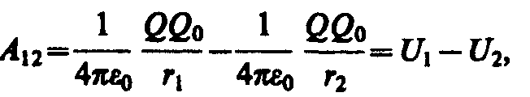 (84.1)
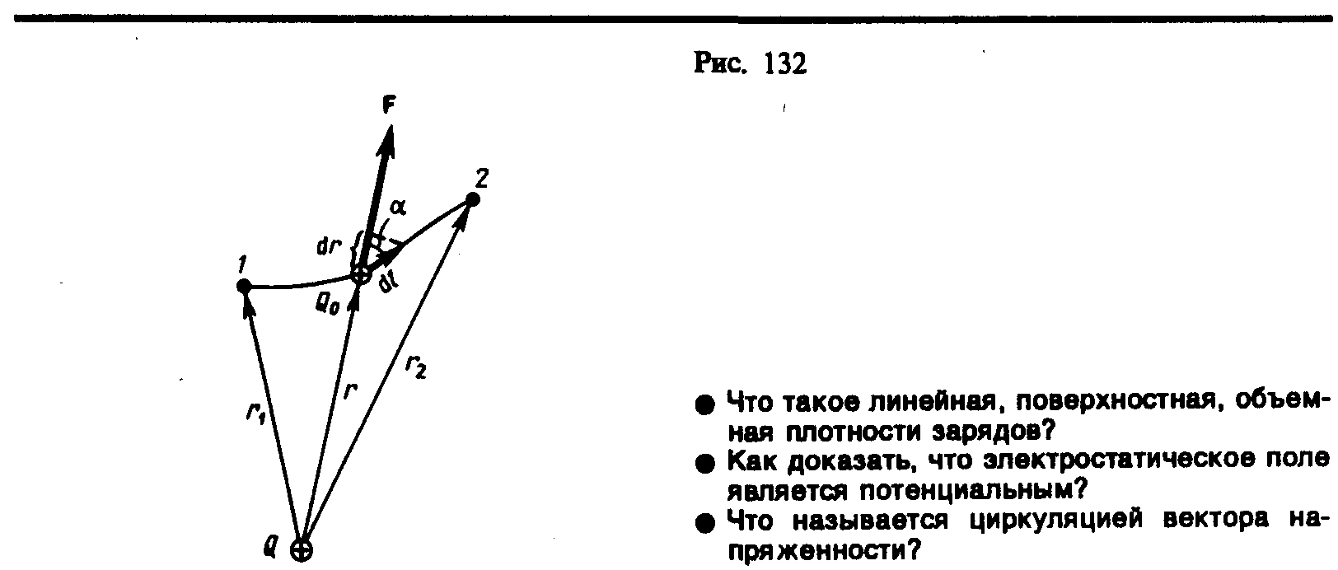
откуда следует, что потенциальная энергия заряда qq в поле заряда Q равна
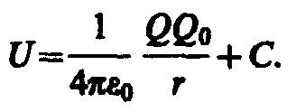
Она, как и в механике, определяется неоднозначно, а с точностью до произвольной постоянной С. Если считать, что при удалении заряда в бесконечность (r→∞) потенциальная энергия обращается в нуль (U=0), то С=0 и потенциальная энергия заряда Q₀, находящегося в поле заряда Q на расстоянии г от него, равна
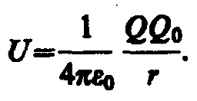 (84.2)
Для одноименных зарядов Q₀Q>0 и потенциальная энергия их взаимодействия (отталкивания) положительна, для разноименных зарядов Q₀Q<0 и потенциальная энергия их взаимодействия (притяжения) отрицательна.
Если поле создается системой n точечных зарядов Q₁, Q₂, ..., Q_{n}, то работа электростатических сил, совершаемая над зарядом Q₀, равна алгебраической сумме работ сил, обусловленных каждым из зарядов в отдельности. Поэтому потенциальная энергия U заряда Q₀, находящегося в этом поле, равна сумме потенциальных энергий U_{i}, каждого из зарядов:
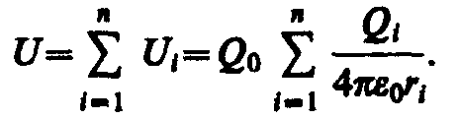 (84.3)
Из формул (84.2) и (84.3) вытекает, что отношение U/Q₀ не зависит от Q₀ и является поэтому энергетической характеристикой электростатического поля, называемой потенциалом:
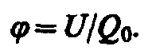 (84.4)
Потенциал ϕ в какой-либо точке электростатического поля есть физическая величина, определяемая потенциальной энергией единичного положительного заряда, помещенного в эту точку.

Из формул (84.4) и (84.2) следует, что потенциал поля, создаваемого точечным зарядом Q, равен
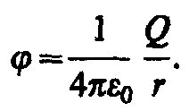 (84.5)
Работа, совершаемая селами электростатического поля при перемещении заряда Q₀ из точки 1 в точку 2 (см. (84.1), (84.4), (84.5)), может быть представлена как
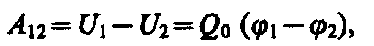 (84.6)
т. е. равна произведению перемещаемого заряда на разность потенциалов в начальной и конечной точках. Разность потенциалов двух точек 1 и 2 в электростатическом поле определяется работой, совершаемой силами поля, при перемещении единичного положительного заряда из точки 1 в точку 2.

Работа сил поля при перемещении заряда Q₀ из точки 1 в точку 2 может быть записана также в виде
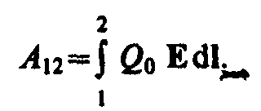 (84.7)
Приравняв (84.6) и (84.7), придем к выражению для разности потенциалов:
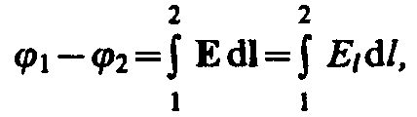 (84.8)
где интегрирование можно производить вдоль любой линии, соединяющей начальную и конечную точки, так как работа сил электростатического поля не зависит от траектории перемещения.
Если перемещать заряд Q₀ из произвольной точки за пределы поля, т. е. в бесконечность, где, по условию, потенциал равен нулю, то работа сил электростатического поля, согласно (84.6), A∞=Q₀ϕ, откуда
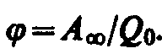 (84.9)
Таким образом, потенциал — физическая величина, определяемая работой по перемещению единичного положительного заряда при удалении его из данной точки поля в бесконечность. Эта работа численно равна работе, совершаемой внешними силами (против сил электростатического поля) по перемещению единичного положительного заряда из бесконечности в данную точку поля.
Из выражения (84.4) следует, что единица потенциала — вольт (В): 1 В есть потенциал такой точки поля, в которой заряд в 1 Кл обладает потенциальной энергией 1 Дж (1 В = 1 Дж/Кл). Учитывая размерность вольта, можно показать, что введенная в § 79 единица напряженности электростатического поля действительно равна 1 В/м: 1 Н/Кл=1 Н⋅м/(Кл⋅м)=1 Дж/(Кл⋅м)=1 В/м.
Из формул (84.3) и (84.4) вытекает, что если поле создается несколькими зарядами, то потенциал поля системы зарядов равен алгебраической сумме потенциалов полей всех этих зарядов:
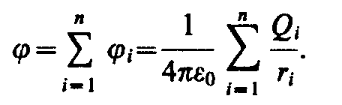

§ 85. Напряженность как градиент потенциала. Эквипотенциальные поверхности
Найдем взаимосвязь между напряженностью электростатического поля, являющейся его силовой характеристикой, и потенциалом — энергетической характеристикой поля.
Работа по перемещению единичного точечного положительного заряда из одной точки поля в другую вдоль оси х при условии, что точки расположены бесконечно близко друг к другу и x₂—x₁=dx, равна E_{x}dx. Та же работа равна ϕ₁—ϕ₂=dϕ. Приравняв оба выражения, можем записать
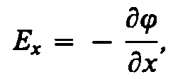 (85.1)
где символ частной производной подчеркивает, что дифференцирование производится только по х. Повторив аналогичные рассуждения для осей у и z, можем найти вектор Е:
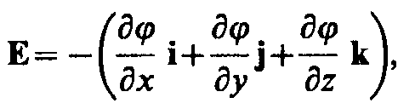
где i, j, k — единичные векторы координатных осей х, у, z.
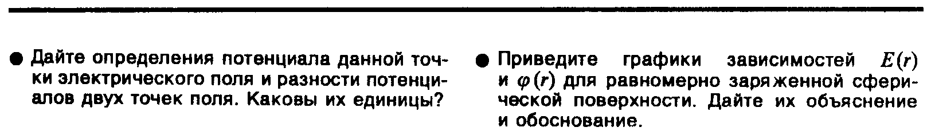

Из определения градиента (12.4) и (12.6) следует, что
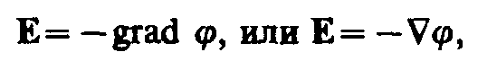 (85.2)
т. е. напряженность Е поля равна градиенту потенциала со знаком минус. Знак минус определяется тем, что вектор напряженности Е поля направлен в сторону убывания потенциала.
Для графического изображения распределения потенциала электростатического поля, как и в случае поля тяготения (см. § 25), пользуются эквипотенциальными поверхностями — поверхностями, во всех точках которых потенциал ϕ имеет одно и то же значение.
Если поле создается точечным зарядом, то его потенциал, согласно (84.5), 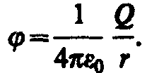 Таким образом, эквипотенциальные поверхности в данном случае — концентрические сферы. С другой стороны, линии напряженности в случае точечного заряда — радиальные прямые. Следовательно, линии напряженности в случае точечного заряда перпендикулярны эквипотенциальным поверхностям.
Линии напряженности всегда нормальны к эквипотенциальным поверхностям. Действительно, все точки эквипотенциальной поверхности имеют одинаковый потенциал, поэтому работа по перемещению заряда вдоль этой поверхности равна нулю, т. е. электростатические силы, действующие на заряд, всегда направлены по нормалям к эквипотенциальным поверхностям. Следовательно, вектор Е всегда нормален к эквипотенциальным поверхностям, а поэтому линии вектора Е ортогональны этим поверхностям.
Эквипотенциальных поверхностей вокруг каждого заряда и каждой системы зарядов можно провести бесчисленное множество. Однако их обычно проводят так, чтобы разности потенциалов между любыми двумя соседними эквипотенциальными поверхностями были одинаковы. Тогда густота эквипотенциальных поверхностей наглядно характеризует напряженность поля в разных точках. Там, где эти поверхности расположены гуще, напряженность поля больше.
Итак, зная расположение линий напряженности электростатического поля, можно построить эквипотенциальные поверхности и, наоборот, по известному расположению эквипотенциальных поверхностей можно определить в каждой точке поля модуль и направление напряженности поля. На рис. 133 для примера показан вид линий напряженности (штриховые линии) и эквипотенциальных поверхностей (сплошные линии) полей положительного точечного заряда (а) и заряженного металлического цилиндра, имеющего на одном конце выступ, а на другом — впадину (б).
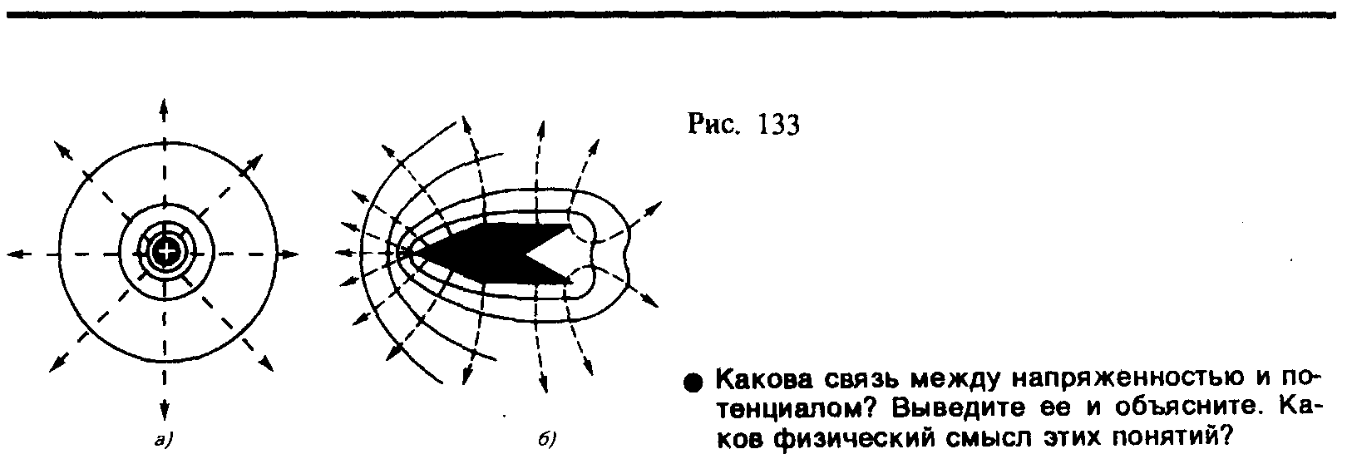

§ 86. Вычисление разности потенциалов по напряженности поля
Установленная в § 85 связь между напряженностью поля и потенциалом позволяет по известной напряженности поля найти разность потенциалов между двумя произвольными точками этого поля.
1. Поле равномерно заряженной бесконечной плоскости определяется формулой (82.1): E=σ/(2ε₀), где σ — поверхностная плотность заряда. Разность потенциалов между точками, лежащими на расстояниях x₁ и х₂ от плоскости, равна (используем формулу (85.1))
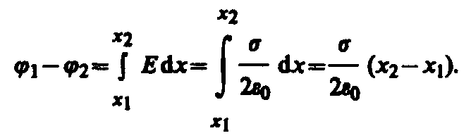
2. Поле двух бесконечных параллельных разноименно заряженных плоскостей определяется формулой (82.2); Е=σ/ε₀, где σ — поверхностная плотность заряда. Разность потенциалов между плоскостями, расстояние между которыми равно d (см. формулу (85.1)), равна
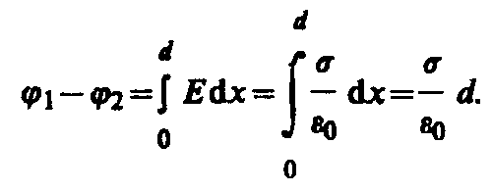 (86.1)
3. Поле равномерно заряженной сферической поверхности радиуса R с общим зарядом Q вне сферы
(r> R) вычисляется по (82.3): 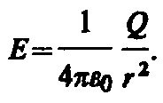 Разность потенциалов между двумя точками, лежащими на расстояниях r₁ и r₂ от центра сферы (r₁ >R, r₂>R, r₂>r₁), равна
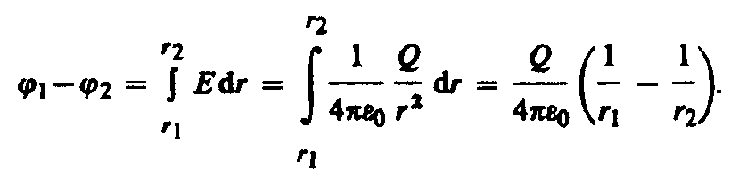 (86.2)
Если принять r₁=r и r₂=∞, то потенциал поля вне сферической поверхности, согласно формуле (86.2), задается выражением
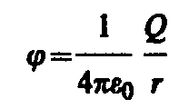
(ср. с формулой (84.5)). Внутри сферической поверхности потенциал всюду одинаков и равен
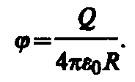
График зависимости ϕ от r приведен на рис. 134.
4. Поле объемно заряженного шара радиуса R с общим зарядом Q вне шара (r>R) вычисляется по формуле (82.3), поэтому разность потенциалов между двумя точками, лежащими на расстояниях r₁ и r₂ от центра шара (r₁ > R, r₂ > R, r₂ > r₁), определяется формулой (86.2). В любой точке, лежащей внутри шара на расстоянии r' от его центра (r'<R), напряженность определяется выражением (82.4): 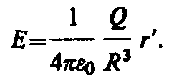 Следовательно, разность потенциалов между двумя точками, лежащими на расстояниях и от центра шара (<R, <R, >), равна
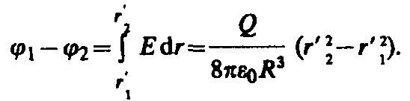
5. Поле равномерно заряженного бесконечного цилиндра радиуса R, заряженного с линейной
плотностью τ, вне цилиндра (r>R) определяется формулой (82.5): 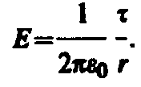 Следовательно, разность потенциалов между двумя точками, лежащими на расстояниях r₁ м r₂ от оси заряженного цилиндра (r₁>R, r₂>R, r₂>r₁), равна
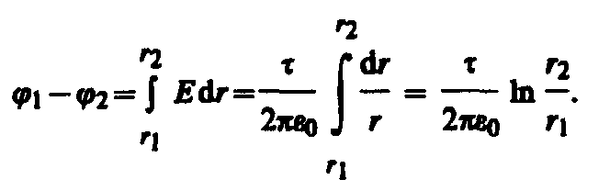 (86.3)

§ 87. Типы диэлектриков. Поляризация диэлектриков
Диэлектрик (как и всякое вещество) состоит из атомов и молекул. Так как положительный заряд всех ядер молекулы равен суммарному заряду электронов, то молекула в целом электрически нейтральна. Если заменить положительные заряды ядер молекул суммарным зарядом + Q, находящимся в центре «тяжести» положительных зарядов, а заряд всех электронов — суммарным отрицательным зарядом – Q, находящимся в центре «тяжести» отрицательных зарядов, то молекулу можно рассматривать как электрический диполь с электрическим моментом, определяемым формулой (80.3).
Первую группу диэлектриков (N₂, Н₂, О₂, СО₂, СН₄, ...) составляют вещества, молекулы которых имеют симметричное строение, т. е. центры «тяжести» положительных и отрицательных зарядов в отсутствие внешнего электрического поля совпадают и, следовательно, дипольный момент молекулы р равен нулю. Молекулы таких диэлектриков называются неполярными. Под действием внешнего электрического поля заряды неполярных молекул смещаются в противоположные стороны (положительные по полю, отрицательные против поля) и молекула приобретает дипольный момент.
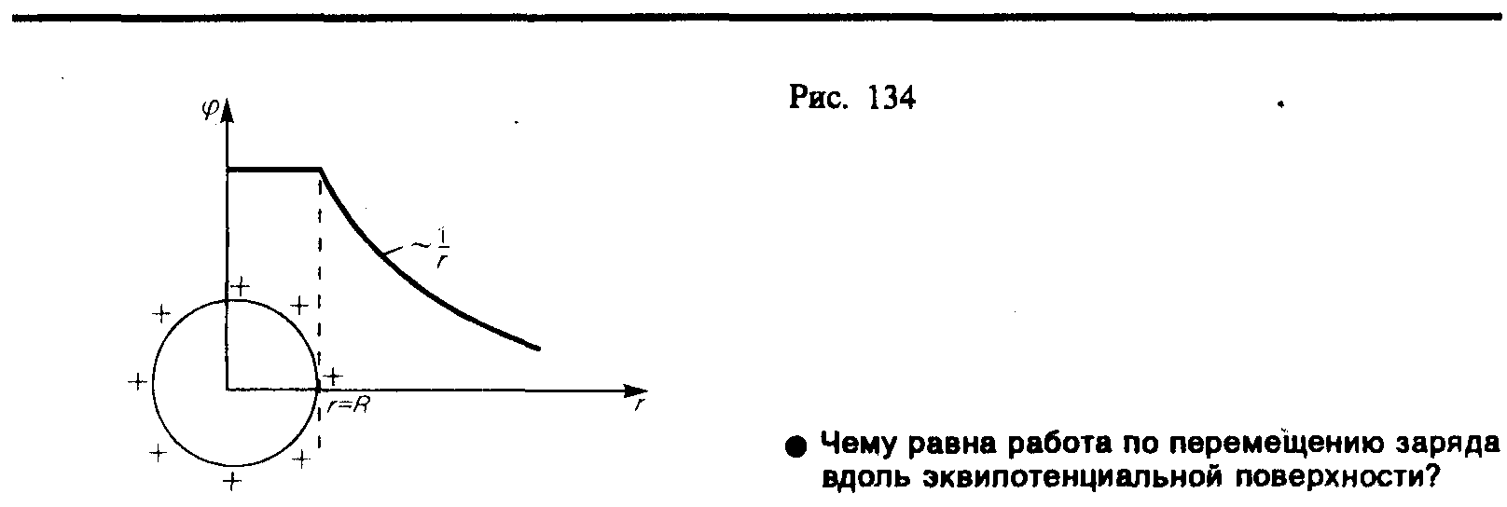
Вторую группу диэлектриков (H₂O, NН₃, SO₂, CO,...) составляют вещества, молекулы которых имеют асимметричное строение, т. е. центры «тяжести» положительных и отрицательных зарядов не совпадают. Таким образом, эти молекулы в отсутствие внешнего электрического поля обладают дипольным моментом. Молекулы таких диэлектриков называются полярными. При отсутствии внешнего поля, однако, дипольные моменты полярных молекул вследствие теплового движения ориентированы в пространстве хаотично и их результирующий момент равен нулю. Если такой диэлектрик поместить во внешнее поле, то силы этого поля будут стремиться повернуть диполи вдоль поля и возникает отличный от нуля результирующий момент.
Третью группу диэлектриков (NaCl, KCl, КВr, ...) составляют вещества, молекулы которых имеют ионное строение. Ионные кристаллы представляют собой пространственные решетки с правильным чередованием ионов разных знаков. В этих кристаллах нельзя выделить отдельные молекулы, а рассматривать их можно как систему двух вдвинутых одна в другую ионных подрешеток. При наложении на ионный кристалл электрического поля происходит некоторая деформация кристаллической решетки или относительное смещение подрешеток, приводящее к возникновению дипольных моментов.
Таким образом, внесение всех трех групп диэлектриков во внешнее электрическое поле приводит к возникновению отличного от нуля результирующего электрического момента диэлектрика, или, иными словами, к поляризации диэлектрика. Поляризацией диэлектрика называется процесс ориентации диполей или появления под воздействием внешнего электрического поля ориентированных по полю диполей.
Соответственно трем группам диэлектриков различают три вида поляризации:
электронная, или деформационная, поляризация диэлектрика с неполярными молекулами, заключающаяся в возникновении у атомов индуцированного дипольного момента за счет деформации электронных орбит;
ориентационная, или дипольная, поляризация диэлектрика с полярными молекулами, заключающаяся в ориентации имеющихся дипольных моментов молекул по полю. Естественно, что тепловое движение препятствует полной ориентации молекул, но в результате совместного действия обоих факторов (электрическое поле и тепловое движение) возникает преимущественная ориентация дипольных моментов молекул по полю. Эта ориентация тем сильнее, чем больше напряженность электрического поля и ниже температура;
ионная поляризация диэлектриков с ионными кристаллическими решетками, заключающаяся в смещении подрешетки положительных ионов вдоль поля, а отрицательных — против поля, приводящем к возникновению дипольных моментов.

§ 88. Поляризованность. Напряженность поля в диэлектрике
При помещении диэлектрика во внешнее электрическое поле он поляризуется, т. е. приобретает отличный от нуля дипольный момент 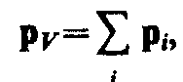 где р_{i} — дипольный момент одной молекулы. Для количественного описания поляризации диэлектрика пользуются векторной величиной — поляризованностью, определяемой как дипольный момент единицы объема диэлектрика:
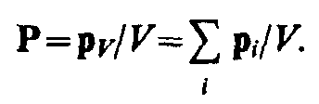 (88.1)
Из опыта следует, что для большого класса диэлектриков (за исключением сегнетоэлектриков, см. § 91) поляризованность Р линейно зависит от напряженности поля Е. Если диэлектрик изотропный и Е не слишком велико, то
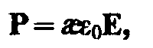 (88.2)
где — диэлектрическая восприимчивость вещества, характеризующая свойства диэлектрика; – величина безразмерная; притом всегда > 0 и для большинства диэлектриков (твердых и жидких) составляет несколько единиц (хотя, например, для спирта ≈25, для воды =80).
Для установления количественных закономерностей поля в диэлектрике внесем в однородное внешнее электрическое поле Е₀ (создается двумя бесконечными параллельными разноименно заряженными плоскостями) пластинку из однородного диэлектрика, расположив ее так, как показано на рис. 135. Под действием поля диэлектрик поляризуется, т. е. происходит смещение зарядов: положительные смещаются по полю, отрицательные — против поля. В результате этого на правой грани диэлектрика, обращенного к отрицательной плоскости, будет избыток положительного заряда с поверхностной плотностью +σ', на левой — отрицательного заряда с поверхностной плотностью –σ'. Эти нескомпенсированные заряды, появляющиеся в результате поляризации диэлектрика, называются связанными. Так как их поверхностная плотность σ' меньше плотности σ свободных зарядов плоскостей, то не все поле Е компенсируется полем зарядов диэлектрика: часть линий напряженности пройдет сквозь диэлектрик, другая же часть — обрывается на связанных зарядах. Следовательно, поляризация диэлектрика вызывает уменьшение в нем поля по сравнению с первоначальным внешним полем. Вне диэлектрика Е=Е₀.
Таким образом, появление связанных зарядов приводит к возникновению дополнительного электрического поля Е' (поля, создаваемого связанными зарядами), которое направлено против внешнего поля Е₀ (поля, создаваемого свободными зарядами) и ослабляет его. Результирующее поле внутри диэлектрика
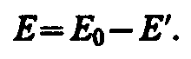
Поле Е'=σ'/ε₀ (поле, созданное двумя бесконечными заряженными плоскостями; см. формулу (82.2)), поэтому
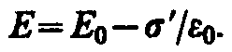 (88.3)
Определим поверхностную плотность связанных зарядов σ'. По (88.1), полный дипольный момент пластинки диэлектрика p_{V} =PV = PSd, где S — площадь грани пластинки, d — ее толщина. С другой стороны, полный дипольный момент, согласно (80.3), равен произведению связанного заряда каждой грани Q' =σ' S на расстояние d между ними, т. е. р_{V} = σ' Sd. Таким образом, PSd= σ' Sd, или
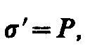 (88.4)
т. е. поверхностная плотность связанных зарядов σ' равна поляризованности Р. Подставив в (88.3) выражения (88.4) и (88.2), получим
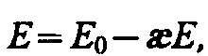
откуда напряженность результирующего поля внутри диэлектрика равна
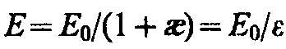 (88.5)
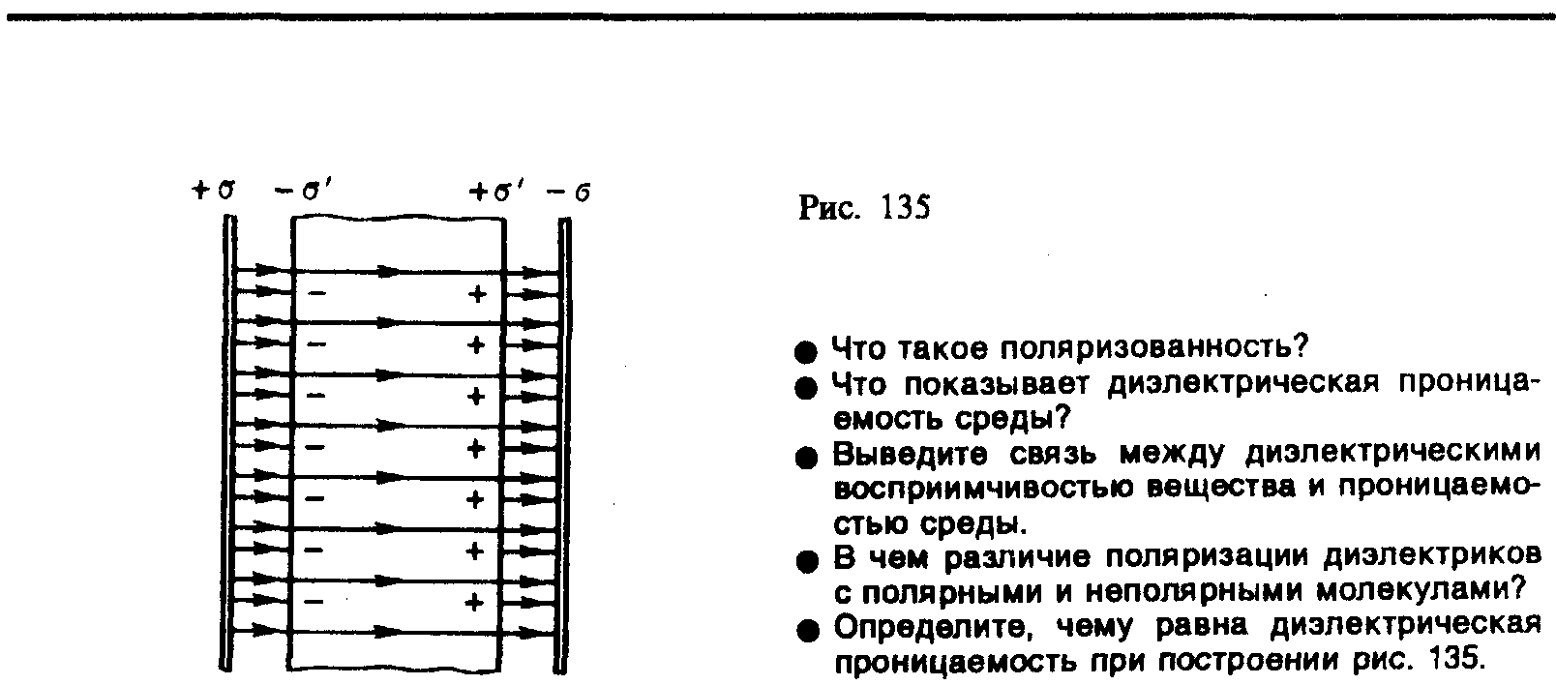

Безразмерная величина
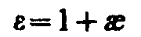 (88.6)
называется диэлектрической проницаемостью среды. Сравнивая (88.5) и (88.6), видим, что ε показывает, во сколько раз поле ослабляется диэлектриком, и характеризует количественно свойство диэлектрика поляризоваться в электрическом поле.

§ 88. Электрическое смещение. Теореме Гаусса для электростатического поля в диэлектрике
Напряженность электростатического поля, согласно (88.5), зависит от свойств среды: в однородной изотропной среде напряженность поля Е обратно пропорциональна ε. Вектор напряженности Е, переходя через границу диэлектриков, претерпевает скачкообразное изменение, создавая тем самым неудобства при расчетах электростатических полей. Поэтому оказалось необходимым помимо вектора напряженности характеризовать поле еще вектором электрического смещения, который для электрически изотропной среды, по определению, равен
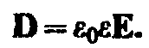 (89.1)

Используя формулы (88.6) и (88.2), вектор электрического смещения можно выразить как
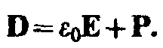 (89.2)
Единица электрического смещения — кулон на метр в квадрате (Кл/м²).
Рассмотрим, с чем можно связать вектор электрического смещения. Связанные заряды появляются в диэлектрике при наличии внешнего электростатического поля, создаваемого системой свободных электрических зарядов, т. е. в диэлектрике на электростатическое поле свободных зарядов накладывается дополнительное поле связанных зарядов. Результирующее поле в диэлектрике описывается вектором напряженности Е, и потому он зависит от свойств диэлектрика. Вектором D описывается электростатическое поле, создаваемое свободными зарядами. Связанные заряды, возникающие в диэлектрике, могут вызвать, однако, перераспределение свободных зарядов, создающих поле. Поэтому вектор D характеризует электростатическое поле, создаваемое свободными зарядами (т. е. в вакууме), но при таком их распределении в пространстве, какое имеется при наличии диэлектрика.
Аналогично, как и поле Е, поле D изображается с помощью линий электрического смещения, направление и густота которых определяются точно так же, как и для линий напряженности (см. §79).
Линии вектора Е могут начинаться и заканчиваться на любых зарядах — свободных и связанных, в то время как линии вектора D — только на свободных зарядах. Через области поля, где находятся связанные заряды, линии вектора D проходят не прерываясь.

Для произвольной замкнутой поверхности S поток вектора D сквозь эту поверхность
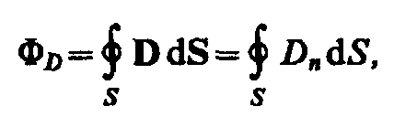
где D_{n} — проекция вектора D на нормаль n к площадке dS.

Теорема Гаусса для электростатического поля в диэлектрике:
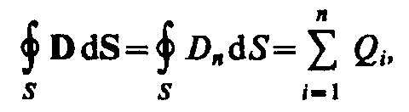 (89.3)
т. е. поток вектора смещения электростатического поля в диэлектрике сквозь произвольную замкнутую поверхность равен алгебраической сумме заключенных внутри этой поверхности свободных электрических зарядов. В такой форме теорема Гаусса справедлива для электростатического поля как для однородной и изотропной, так и для неоднородной и анизотропной сред.
Для вакуума D_{n} = ε₀E_{n} (ε =1), тогда поток вектора напряженности Е сквозь произвольную замкнутую поверхность (ср. с (81.2)) равен
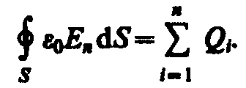
Так как источниками поля Е в среде являются как свободные, так и связанные заряды, то теорему Гаусса (81.2) для поля Е в самом общем виде можно записать как
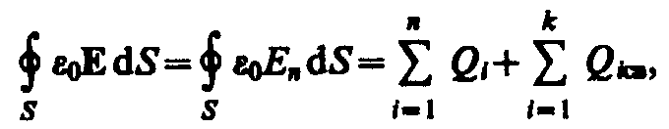
где 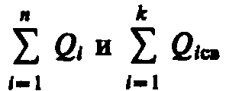 — соответственно алгебраические суммы свободных и связанных зарядов, охватываемых замкнутой поверхностью S. Однако эта формула неприемлема для описания поля Е в диэлектрике, так как она выражает свойства неизвестного поля Е через связанные заряды, которые, в свою очередь, определяются им же. Это еще раз доказывает целесообразность введения вектора электрического смещения.

§ 90. Условия на границе раздела двух диэлектрических сред
Рассмотрим связь между векторами Е и D на границе раздела двух однородных изотропных диэлектриков (диэлектрические проницаемости которых ε₁ и ε₂) при отсутствии на границе свободных зарядов. Построим вблизи границы раздела диэлектриков 1 и 2 небольшой замкнутый прямоугольный контур ABCDA длины l, ориентировав его так, как показано на рис. 136. Согласно теореме (83.3) о циркуляции вектора Е,
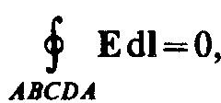
откуда
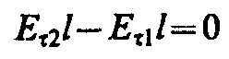
(знаки интегралов по АВ и CD разные, так как пути интегрирования противоположны, а интегралы по участкам ВС и DA ничтожно малы). Поэтому
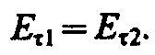 (90.1)
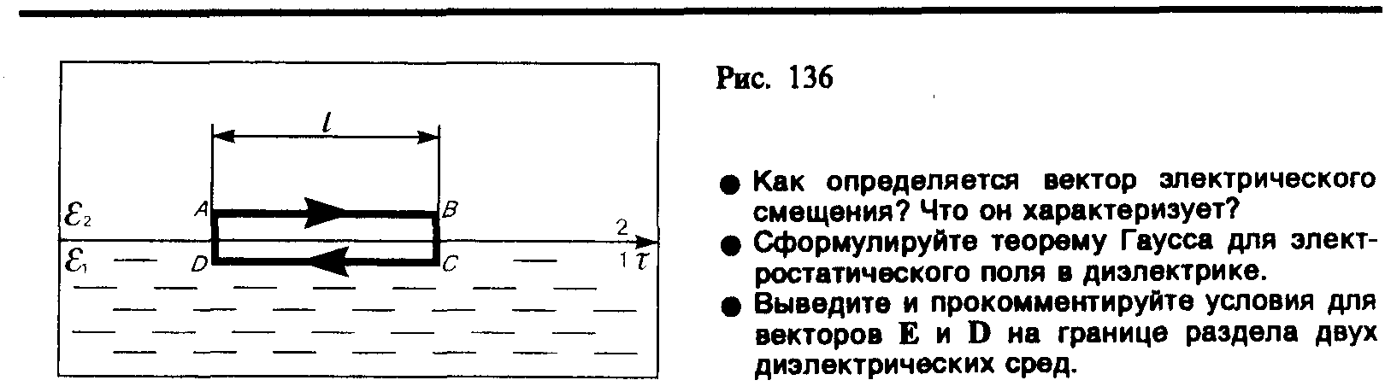

Заменив, согласно (89.1), проекции вектора Е проекциями вектора D, деленными на ε₀ε, получим
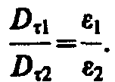 (90.2)
На границе раздела двух диэлектриков (рис. 137) построим прямой цилиндр ничтожно малой высоты, одно основание которого находится в первом диэлектрике, другое — во втором. Основания ΔS настолько малы, что в пределах каждого из них вектор D одинаков. Согласно теореме Гаусса (89.3),
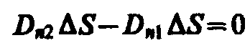
(нормали n и n' к основаниям цилиндра направлены противоположно). Поэтому
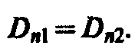 (90.3)

Заменив, согласно (89.1), проекции вектора D проекциями вектора Е, умноженными на ε₀ε, получим
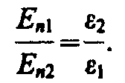 (90.4)
Таким образом, при переходе через границу раздела двух диэлектрических сред тангенциальная составляющая вектора Е (Е_{τ}) и нормальная составляющая вектора D (D_{n}) изменяются непрерывно (не претерпевают скачка), а нормальная составляющая вектора Е (E_{n}) и тангенциальная составляющая вектора D (D_{τ}) претерпевают скачок.
Из условий (90.1) — (90.4) для составляющих векторов Е и D следует, что линии этих векторов испытывают излом (преломляются). Найдем связь между углами α₁ и α₂ (на рис. 138 ε₁>ε₂). Согласно (90.1) и (90.4), Е_{τ2} = Е_{τ1} и ε₂E_{n2} = ε₁E_{n1}. Разложим векторы E₁ и E₂ у границы раздела на тангенциальные и нормальные составляющие. Из рис. 138 следует, что
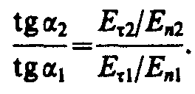
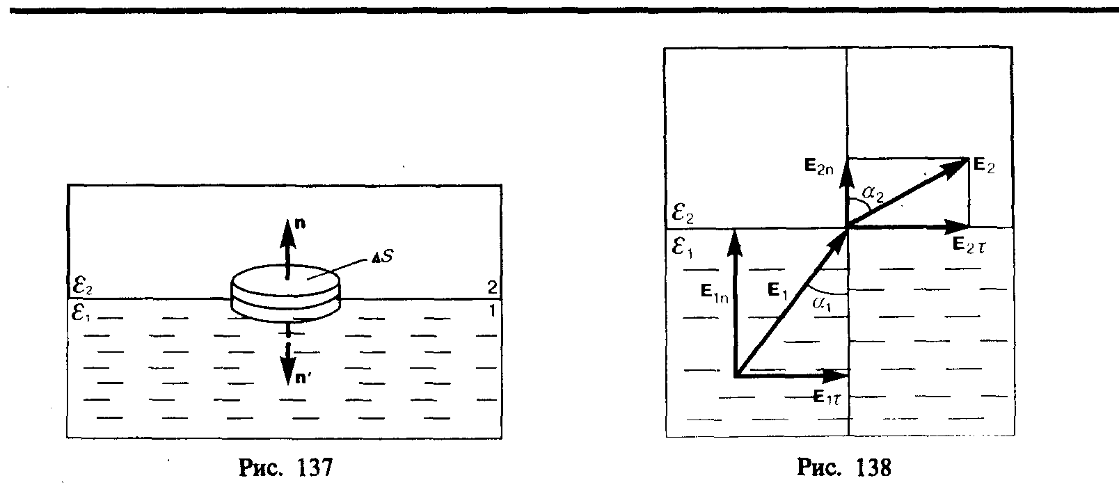
Учитывая записанные выше условия, получим закон преломления линий напряженности Е (а значит, и линий смещения D)
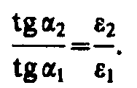
Эта формула показывает, что, входя в диэлектрик с большей диэлектрической проницаемостью, линии Е и D удаляются от нормали.

§ 91. Сегнетоэлектрики
Сегнетоэлектрики — диэлектрики, обладающие в определенном интервале температур спонтанной (самопроизвольной) поляризованностью, т. е. поляризованностью в отсутствие внешнего электрического поля. К сегнетоэлектрикам относятся, например, детально изученные И. В. Курчатовым (1903—1960) и П. П. Кобеко (1897—1954) сегнетова соль NaKC₄H₄O₆ • 4Н₂О (от нее и получили свое название сегнетоэлектрики) и титанат бария ВаТiO₃.
При отсутствии внешнего электрического поля сегнетоэлектрик представляет собой как бы мозаику из доменов — областей с различными направлениями поляризованности. Это схематически показано на примере титаната бария (рис. 139), где стрелки и знаки 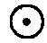, ⊕ указывают направление вектора Р. Так как в смежных доменах эти направления различны, то в целом дипольный момент диэлектрика равен нулю. При внесении сегнетоэлектрика во внешнее поле происходит переориентация дипольных моментов доменов по полю, а возникшее при этом суммарное электрическое поле доменов будет поддерживать их некоторую ориентацию и после прекращения действия внешнего поля. Поэтому сегнетоэлектрики имеют аномально большие значения диэлектрической проницаемости (для сегнетовой соли, например, ε_{max}≈10⁴).
Сегнетоэлектрические свойства сильно зависят от температуры. Для каждого сегнетоэлектрика имеется определенная температура, выше которой его необычные свойства исчезают и он становится обычным диэлектриком. Эта температура называется точкой Кюри (в честь французского физика Пьера Кюри (1859—1906)). Как правило, сегнетоэлектрики имеют только одну точку Кюри; исключение составляют лишь сегнетова соль (—18 и +24°С) и изоморфные с нею соединения. В сегнетоэлектриках вблизи точки Кюри наблюдается также резкое возрастание теплоемкости вещества. Превращение сегнетоэлектриков в обычный диэлектрик, происходящее в точке Кюри, сопровождается фазовым переходом II рода (см. § 75).
Диэлектрическая проницаемость ε (а следовательно, и диэлектрическая восприимчивость ) сегнетоэлектриков зависит от напряженности Е поля в веществе, а для других диэлектриков эти величины являются характеристиками вещества.
Для сегнетоэлектриков формула (88.2) не соблюдается; для них связь между векторами поляризованности (Р) и напряженности (Е) нелинейная и зависит от значений Е в предшествующие моменты времени. В сегнетоэлектриках наблюдается явление диэлектрического гистерезиса («запаздывания»). Как видно из рис. 140, с увеличением напряженности Е внешнего электрического поля поляризованность Р растет, достигая насыщения (кривая 1). Уменьшение Р с уменьшением Е происходит по кривой 2, и при Е=0 сегнетоэлектрик сохраняет остаточную поляризованность Р₀, т.е. сегнетоэлектрик остается поляризованным в отсутствие внешнего электрического поля. Чтобы уничтожить остаточную поляризованность, надо приложить электрическое поле обратного направления (—E_{с}). Величина Е_{c} называется коэрцитивной силой (от лат. coercitio — удерживание). Если далее Е изменять, то Р изменяется по кривой 3 петли гистерезиса.
Интенсивному изучению сегнетоэлектриков послужило открытие академиком Б. М. Вулом (1903—1985) аномальных диэлектрических свойств титаната бария. Титанат бария из-за его химической устойчивости и высокой механической прочности, а также из-за сохранения сегнетоэлектрических свойств в широком температурном интервале нашел большое научно-техническое применение (например, в качестве генератора и приемника ультразвуковых воли). В настоящее время известно более сотни сегнетоэлектриков, не считая их твердых растворов. Сегнетоэлектрики широко применяются также в качестве материалов, обладающих большими значениями ε (например, в конденсаторах).
Следует упомянуть еще о пьезоэлектриках — кристаллических веществах, в которых при сжатии или растяжении в определенных направлениях возникает электрическая поляризация даже в отсутствие внешнего электрического поля (прямой пьезоэффект). Наблюдается и обратный пьезоэффект — появление механической деформации под действием электрического поля. У некоторых пьезоэлектриков решетка положительных ионов в состоянии термодинамического равновесия смещена относительно решетки отрицательных ионов, в результате чего они оказываются поляризованными даже без внешнего электрического поля. Такие кристаллы называются пироэлектриками. Еще существуют электреты — диэлектрики, длительно сохраняющие поляризованное состояние после снятия внешнего электрического поля (электрические аналоги постоянных магнитов). Эти группы веществ находят широкое применение в технике и бытовых устройствах.

§ 92. Проводники в электростатическом поле
Если поместить проводник во внешнее электростатическое поле или его зарядить, то на заряды проводника будет действовать электростатическое поле, в результате чего они начнут перемещаться. Перемещение зарядов (ток) продолжается до тех пор, пока не установится равновесное распределение зарядов, при котором электростатическое поле внутри проводника обращается в нуль. Это происходит в течение очень короткого времени. В самом деле, если бы поле не было равно нулю, то в проводнике возникло бы упорядоченное движение зарядов без затраты энергии от внешнего источника, что противоречит закону сохранения энергии. Итак, напряженность поля во всех точках внутри проводника равна нулю:
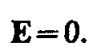
Отсутствие поля внутри проводника означает, согласно (85.2), что потенциал во всех точках внутри проводника постоянен (ϕ = const), т. е. поверхность проводника в электростатическом поле является эквипотенциальной (см. § 85). Отсюда же следует, что вектор напряженности поля на внешней поверхности проводника направлен по нормали к каждой точке его поверхности. Если бы это было не так, то под действием касательной составляющей Е заряды начали бы по поверхности проводника перемещаться, что, в свою очередь, противоречило бы равновесному распределению зарядов.
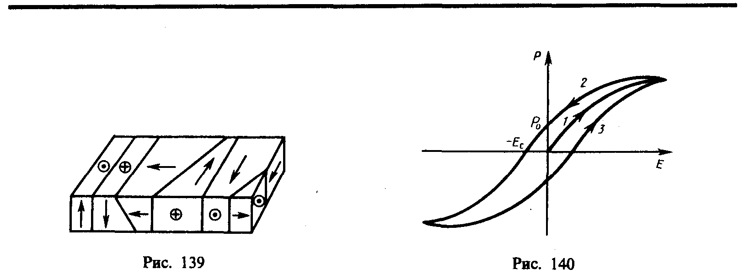
Если проводнику сообщить некоторый заряд Q, то нескомпенсированные заряды располагаются только на поверхности проводника. Это следует непосредственно из теоремы Гаусса (89.3), согласно которой заряд Q, находящийся внутри проводника в некотором объеме, ограниченном произвольной замкнутой поверхностью, равен
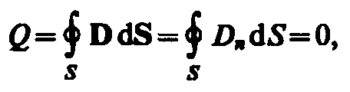
так как во всех точках внутри поверхности D=0.
Найдем взаимосвязь между напряженностью Е поля вблизи поверхности заряженного проводника и поверхностной плотностью σ зарядов на его поверхности. Для этого применим теорему Гаусса к бесконечно малому цилиндру с основаниями ΔS, пересекающему границу проводник — диэлектрик. Ось цилиндра ориентирована вдоль вектора Е (рис. 141). Поток вектора электрического смещения через внутреннюю часть цилиндрической поверхности равен нулю, так как внутри проводника Е₁ (а следовательно, и D₁) равен нулю, поэтому поток вектора D сквозь замкнутую цилиндрическую поверхность определяется только потоком сквозь наружное основание цилиндра. Согласно теореме Гаусса (89.3), этот поток (DΔS) равен сумме зарядов (Q=σΔS), охватываемых поверхностью: DΔS=σΔS т.е.
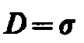 (92.1)
или
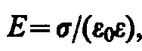 (92.2)
где ε — диэлектрическая проницаемость среды, окружающей проводник.
Таким образом, напряженность электростатического поля у поверхности проводника определяется поверхностной плотностью зарядов. Можно показать, что соотношение (92.2) задает напряженность электростатического поля вблизи поверхности проводника любой формы.
Если во внешнее электростатическое поле внести нейтральный проводник, то свободные заряды (электроны, ионы) будут перемещаться: положительные — по полю, отрицательные — против поля (рис. 142, а). На одном конце проводника будет скапливаться избыток положительного заряда, на другом — избыток отрицательного. Эти заряды называются индуцированными. Процесс будет происходить до тех пор, пока напряженность поля внутри проводника не станет равной нулю, а линии напряженности вне проводника — перпендикулярными его поверхности (рис. 142, б). Таким образом, нейтральный проводник, внесенный в электростатическое поле, разрывает часть линий напряженности; они заканчиваются на отрицательных индуцированных зарядах и вновь начинаются на положительных. Индуцированные заряды распределяются на внешней поверхности проводника. Явление перераспределения поверхностных зарядов на проводнике во внешнем электростатическом поле называется электростатической индукцией.
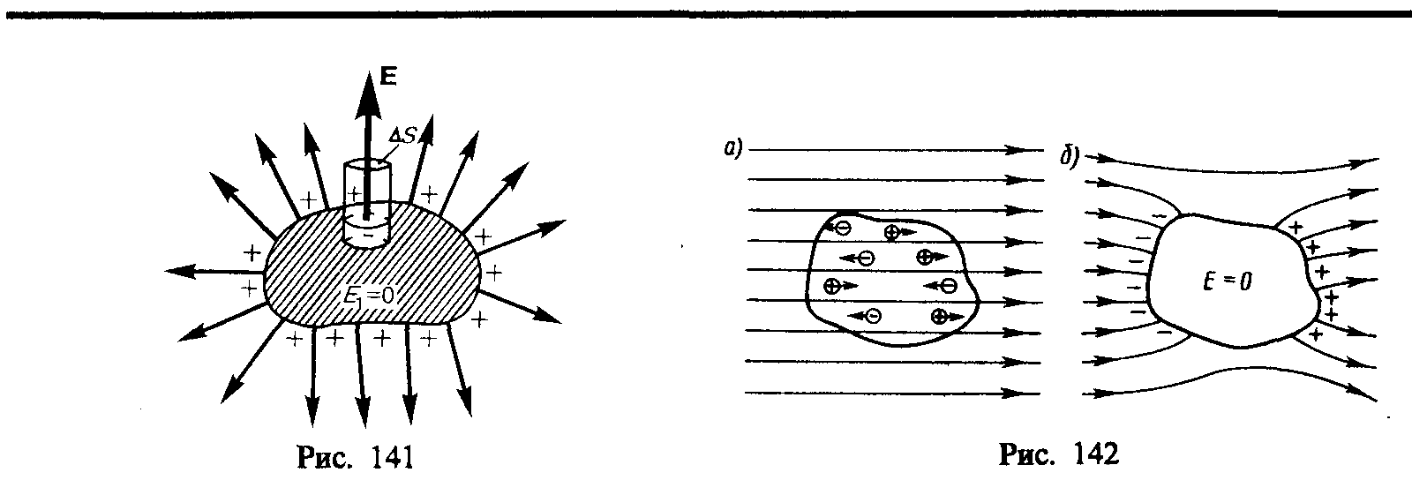
Из рис. 142, б следует, что индуцированные заряды появляются на проводнике вследствие смещения их под действием поля, т. е. σ является поверхностной плотностью смещенных зарядов. По (92.1), электрическое смещение D вблизи проводника численно равно поверхностной плотности смещенных зарядов. Поэтому вектор D получил название вектора электрического смещения.
Так как в состоянии равновесия внутри проводника заряды отсутствуют, то создание внутри него полости не повлияет на конфигурацию расположения зарядов и тем самым на электростатическое поле. Следовательно, внутри полости поле будет отсутствовать. Если теперь этот проводник с полостью заземлить, то потенциал во всех точках полости будет нулевым, т. е. полость полностью изолирована от влияния внешних электростатических полей. На этом основана электростатическая защита — экранирование тел, например измерительных приборов, от влияния внешних электростатических полей. Вместо сплошного проводника для защиты может быть использована густая металлическая сетка, которая, кстати, является эффективной при наличии не только постоянных, но и переменных электрических полей.
Свойство зарядов располагаться на внешней поверхности проводника используется для устройства электростатических генераторов, предназначенных для накопления больших зарядов и достижения разности потенциалов в несколько миллионов вольт. Электростатический генератор, изобретенный американским физиком Р. Ван-де-Граафом (1901—1967), состоит из шарообразного полого проводника 1 (рис. 143), укрепленного на изоляторах 2. Движущаяся замкнутая лента 3 из прорезиненной ткани заряжается от источника напряжения с помощью системы остриев 4, соединенных с одним из полюсов источника, второй полюс которого заземлен. Заземленная пластина 5 усиливает стекание зарядов с остриев на ленту. Другая система остриев 6 снимает заряды с ленты и передает их полому шару, и они переходят на его внешнюю поверхность. Таким образом, сфере передается постепенно большой заряд и удается достичь разности потенциалов в несколько миллионов вольт. Электростатические генераторы применяются в высоковольтных ускорителях заряженных частиц, а также в слаботочной высоковольтной технике.
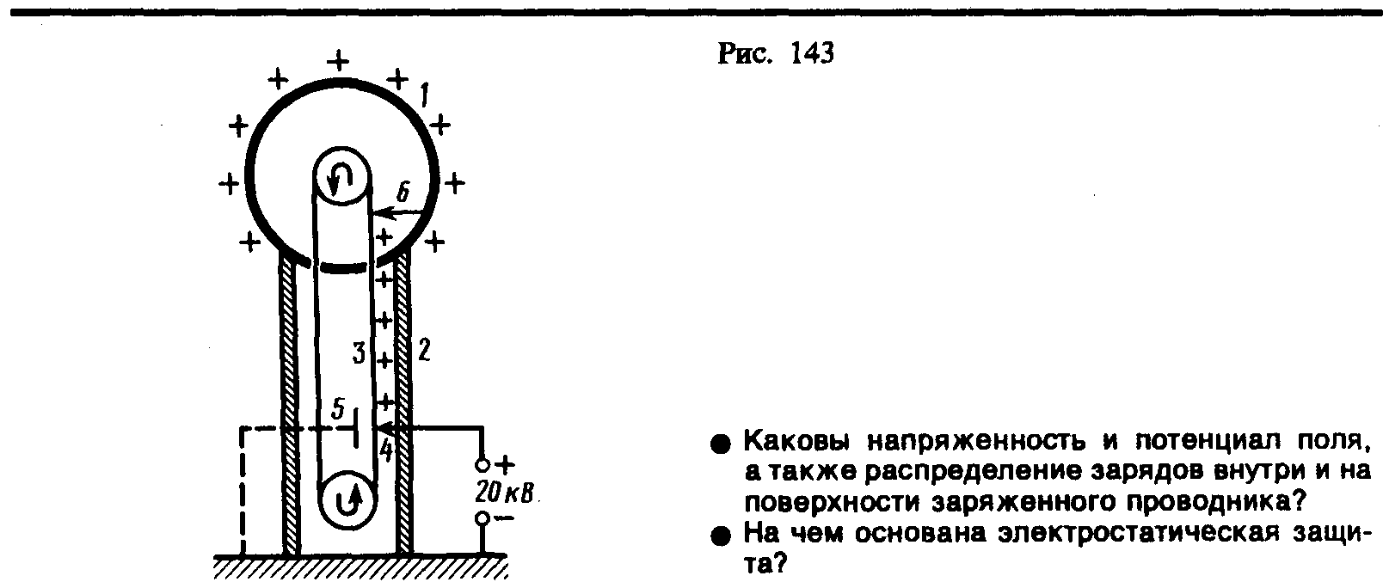

§ 93. Электрическая емкость уединенного проводника
Рассмотрим уединенный проводник, т. е. проводник, который удален от других проводников, тел и зарядов. Его потенциал, согласно (84.5), прямо пропорционален заряду проводника. Из опыта следует, что разные проводники, будучи одинаково заряженными, имеют различные потенциалы. Поэтому для уединенного проводника можно записать
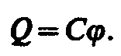

Величину
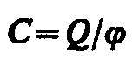 (93.1)
называют электроемкостью (или просто емкостью) уединенного проводника. Емкость уединенного проводника определяется зарядом, сообщение которого проводнику изменяет его потенциал на единицу.
Емкость проводника зависит от его размеров и формы, но не зависит от материала, агрегатного состояния, формы и размеров полостей внутри проводника. Это связано с тем, что избыточные заряды распределяются на внешней поверхности проводника. Емкость не зависит также ни от заряда проводника, ни от его потенциала.
Единица электроемкости — фарад (Ф): 1 Ф — емкость такого уединенного проводника, потенциал которого изменяется на 1 В при сообщении ему заряда 1 Кл.
Согласно (84.5), потенциал уединенного шара радиуса R, находящегося в однородной среде с диэлектрической проницаемостью ε, равен
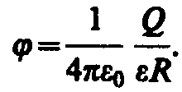

Используя формулу (93.1), получим, что емкость шара
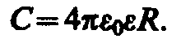 (93.2)
Отсюда следует, что емкостью 1 Ф обладал бы уединенный шар, находящийся в вакууме и имеющий радиус R=C/(4πε₀)≈9⋅10⁶ км, что примерно в 1400 раз больше радиуса Земли (электроемкость Земли С≈0,7 мФ). Следовательно, фарад — очень большая величина, поэтому на практике используются дольные единицы - миллифарад (мФ), микрофарад (мкФ), нанофарад (нФ), пикофарад (пФ). Из формулы (93.2) вытекает также, что единица электрической постоянной ε₀ — фарад на метр (Ф/м) (см. (78.3)).

§ 94. Конденсаторы
Как видно из § 93, для того чтобы проводник обладал большой емкостью, он должен иметь очень большие размеры. На практике, однако, необходимы устройства, обладающие способностью при малых размерах и небольших относительно окружающих тел потенциалах накапливать значительные по величине заряды, иными словами, обладать большой емкостью. Эти устройства получили название конденсаторов.
Если к заряженному проводнику приближать другие тела, то на них возникают индуцированные (на проводнике) или связанные (на диэлектрике) заряды, причем ближайшими к наводящему заряду Q будут заряды противоположного знака. Эти заряды, естественно, ослабляют поле, создаваемое зарядом Q, т. е. понижают потенциал проводника, что приводит (см. (93.1)) к повышению его электроемкости.
Конденсатор состоит из двух проводников (обкладок), разделенных диэлектриком. На емкость конденсатора не должны оказывать влияния окружающие тела, поэтому проводникам придают такую форму, чтобы поле, создаваемое накапливаемыми зарядами, было сосредоточено в узком зазоре между обкладками конденсатора. Этому условию удовлетворяют (см. § 82): 1) две плоские пластины; 2) два коаксиальных цилиндра; 3) две концентрические сферы. Поэтому в зависимости от формы обкладок конденсаторы делятся на плоские, цилиндрические и сферические.
Так как поле сосредоточено внутри конденсатора, то линии напряженности начинаются на одной обкладке и кончаются на другой, поэтому свободные заряды, возникающие на разных обкладках, являются равными по модулю разноименными зарядами. Под емкостью конденсатора понимается физическая величина, равная отношению заряда Q, накопленного в конденсаторе, к разности потенциалов (ϕ₁ —ϕ₂) между его обкладками:
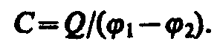 (94.1)
Рассчитаем емкость плоского конденсатора, состоящего из двух параллельных металлических пластин площадью S каждая, расположенных на расстоянии d друг от друга и имеющих заряды +Q и –Q. Если расстояние между пластинами мало по сравнению с их линейными размерами, то краевыми эффектами можно пренебречь и поле между обкладками считать однородным. Его можно рассчитать используя формулы (86.1) и (94.1). При наличии диэлектрика между обкладками разность потенциалов между ними, согласно (86.1),
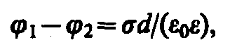 (94.2)
где ε — диэлектрическая проницаемость. Тогда из формулы (94.1), заменяя Q=σS, с учетом (94.2) получим выражение для емкости плоского конденсатора:
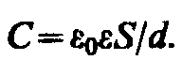 (94.3)
Для определения емкости цилиндрического конденсатора, состоящего из двух полых коаксиальных цилиндров с радиусами r₁ и r₂ (r₂ > r₁), вставленных один в другой, опять пренебрегая краевыми эффектами, считаем поле радиально-симметричным и сосредоточенным между цилиндрическими обкладками. Разность потенциалов между обкладками вычислим по формуле (86.3) для поля равномерно заряженного бесконечного цилиндра с линейной плотностью τ =Q/l (l—длина обкладок). При наличии диэлектрика между обкладками разность потенциалов
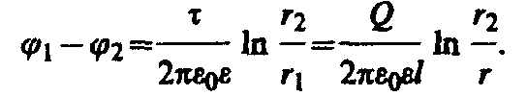 (94.4)
Подставив (94.4) в (94.1), получим выражение для емкости цилиндрического конденсатора:
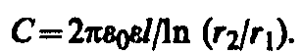 (94.5)
Для определения емкости сферического конденсатора, состоящего из двух концентрических обкладок, разделенных сферическим слоем диэлектрика, используем формулу (86.2) для разности потенциалов между двумя точками, лежащими на расстояниях r₁ и r₂ (r₂ > r₁) от центра заряженной сферической поверхности. При наличии диэлектрика между обкладками разность потенциалов
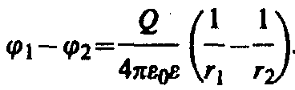 (94.6)

Подставив (94.6) в (94.1), получим
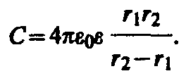
Если d=r₂—r₁<<r₁, то r₂ ≈ r₁ ≈ r и C=4πε₀εr²/d. Так как 4πr² —площадь сферической обкладки, то получаем формулу (94.3). Таким образом, при малой величине зазора по сравнению с радиусом сферы выражения для емкости сферического а плоского конденсаторов совпадают. Этот вывод справедлив и для цилиндрического конденсатора: при малом зазоре между цилиндрами по сравнению с их радиусами в формуле (94.5) ln (r₂/r₁) можно разложить в ряд, ограничиваясь только членом первого порядка. В результате опять приходим к формуле (94.3).
Из формул (94.3), (94.5) и (94.7) вытекает, что емкость конденсаторов любой формы прямо пропорциональна диэлектрической проницаемости диэлектрика, заполняющего пространство между обкладками. Поэтому применение в качестве прослойки сегнетоэлектриков значительно увеличивает емкость конденсаторов.
Конденсаторы характеризуются пробивным напряжением — разностью потенциалов между обкладками конденсатора, при которой происходит пробой — электрический разряд через слой диэлектрика в конденсаторе. Пробивное напряжение зависит от формы обкладок, свойств диэлектрика и его толщины.
Для увеличения емкости и варьирования ее возможных значений конденсаторы соединяют в батареи, при этом используется их параллельное и последовательное соединения.
1. Параллельное соединение конденсаторов (рис. 144). У параллельно соединенных конденсаторов разность потенциалов на обкладках конденсаторов одинакова и равна ϕ_{A} – ϕ_{B}. Если емкости отдельных конденсаторов С₁, С₂, ..., С_{n}, то, согласно (94.1), их заряды равны
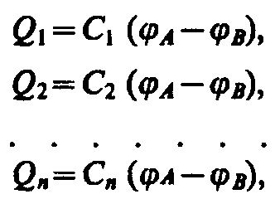
а заряд батареи конденсаторов
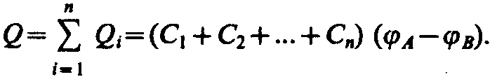

Полная емкость батареи
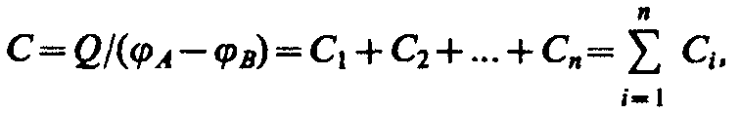
т. е. при параллельном соединении конденсаторов она равна сумме емкостей отдельных конденсаторов.
2. Последовательное соединение конденсаторов (рис. 145). У последовательно соединенных конденсаторов заряды всех обкладок равны по модулю, а разность потенциалов на зажимах батареи
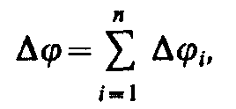
где для любого из рассматриваемых конденсаторов Δϕ_{i} = Q/С_{i}. С другой стороны,
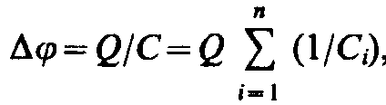
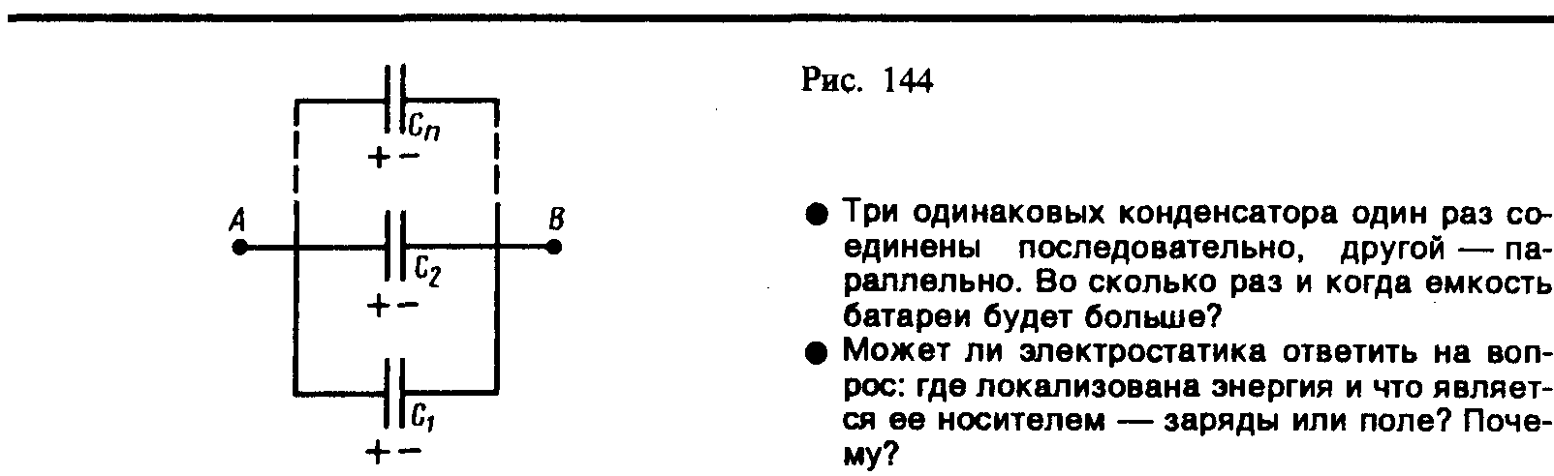
откуда
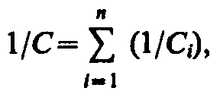
т. е. при последовательном соединении конденсаторов суммируются величины, обратные емкостям. Таким образом, при .последовательном соединении конденсаторов результирующая емкость С всегда меньше наименьшей емкости, используемой в батарее.

§ 95. Энергия системы зарядов, уединенного проводника и конденсатора. Энергия электростатического поля
1. Энергия системы неподвижных точечных зарядов. Электростатические силы взаимодействия консервативны (см. § 83); следовательно, система зарядов обладает потенциальной энергией. Найдем потенциальную энергию системы двух неподвижных точечных зарядов Q₁ и Q₂, находящихся на расстоянии r друг от друга. Каждый из этих зарядов в поле другого обладает потенциальной энергией (см. (84.2) и (84.5)):
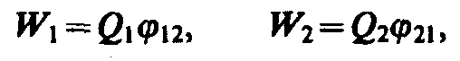
где ϕ₁₂ и ϕ₂₁ — соответственно потенциалы, создаваемые зарядом Q₂ в точке нахождения заряда Q₁ и зарядом Q₁ в точке нахождения заряда Q₂. Согласно (84.5),
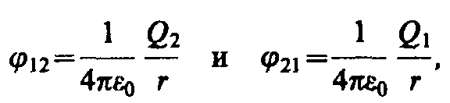
поэтому W₁ = W₂ = W и
Добавляя к системе из двух зарядов последовательно заряды Q₃, Q₄, ... , можно убедиться в том, что в случае n неподвижных зарядов энергия взаимодействия системы точечных зарядов равна
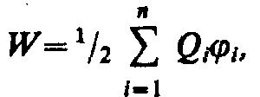 (95.1)
где ϕ_{i} — потенциал, создаваемый в той точке, где находится заряд Q_{i}, всеми зарядами, кроме i-го.
2. Энергия заряженного уединенного проводника. Пусть имеется уединенный проводник, заряд, емкость и потенциал которого соответственно равны Q, С, ϕ. Увеличим заряд этого проводника на dQ. Для этого необходимо перенести заряд dQ из бесконечности на уединенный проводник, затратив на это работу, равную
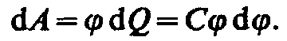
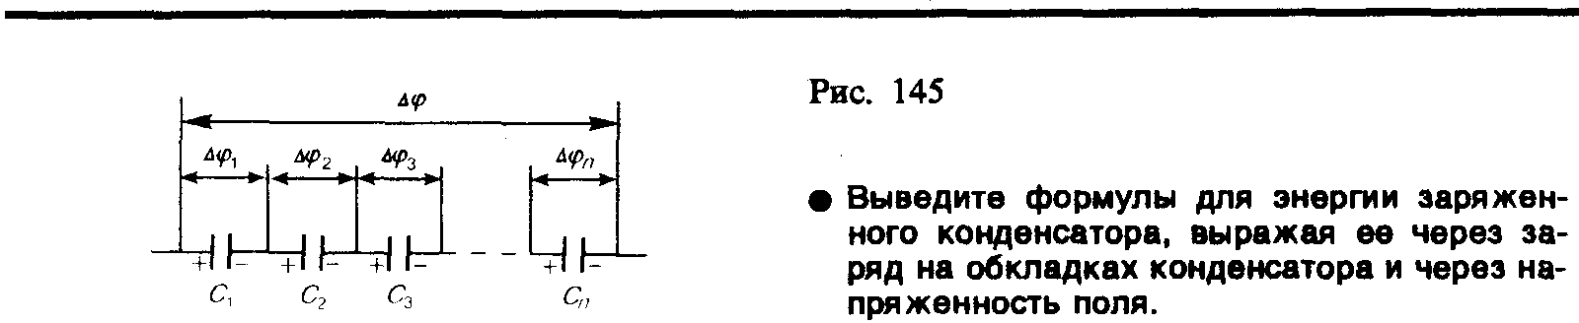

Чтобы зарядить тело от нулевого потенциала до ϕ, необходимо совершить работу
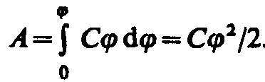 (95.2)
Энергия заряженного проводника равна той работе, которую необходимо совершить, чтобы зарядить этот проводник:
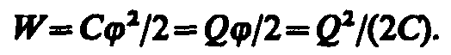 (95.3)
Формулу (95.3) можно получить и из того, что потенциал проводника во всех его точках одинаков, так как поверхность проводника является эквипотенциальной. Полагая потенциал проводника равным ϕ, из (95.1) найдем
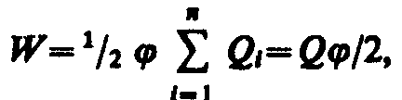

где 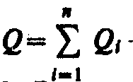 - заряд проводника.
3. Энергия заряженного конденсатора. Как всякий заряженный проводник, конденсатор обладает энергией, которая в соответствии с формулой (95.3) равна
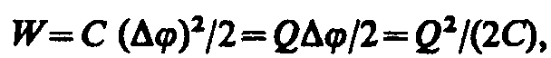 (95.4)
где Q — заряд конденсатора, С — его емкость, Δϕ — разность потенциалов между обкладками конденсатора.
Используя выражение (95.4), можно найти механическую (пондеромоторную) силу, с которой пластины конденсатора притягивают друг друга. Для этого предположим, что расстояние х между пластинами меняется, например, на величину dx. Тогда действующая сила совершает работу dA=Fdx вследствие уменьшения потенциальной энергии системы Fdx = — dW, откуда
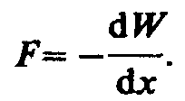 (95.5)
Подставив в (95.4) выражение (94.3), получим
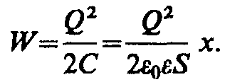 (95.6)
Производя дифференцирование при конкретном значении энергии (см. (95.5) и (95.6)), найдем искомую силу:
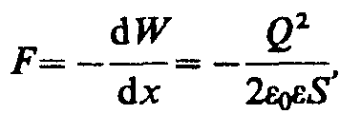
где знак минус указывает, что сила F является силой притяжения.
4. Энергия электростатического поля. Преобразуем формулу (95.4), выражающую энергию плоского конденсатора посредством зарядов и потенциалов, воспользовавшись выражением для емкости плоского конденсатора (C=ε₀εS/d) и разности потенциалов между его обкладками (Δϕ=Ed. Тогда
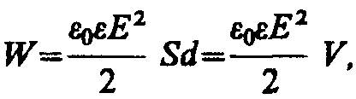 (95.7)
где V= Sd — объем конденсатора. Формула (95.7) показывает, что энергия конденсатора выражается через величину, характеризующую электростатическое поле, — напряженность Е.
Объемная плотность энергии электростатического поля (энергия единицы объема)
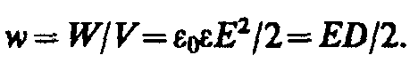 (95.8)
Выражение (95.8) справедливо только для изотропного диэлектрика, для которого выполняется соотношение (88.2): Р =ε₀Е.
Формулы (95.4) и (95.7) соответственно связывают энергию конденсатора с зарядом на его обкладках и с напряженностью поля. Возникает, естественно, вопрос о локализации электростатической энергии и что является ее носителем — заряды или поле? Ответ на этот вопрос может дать только опыт. Электростатика изучает постоянные во времени поля неподвижных зарядов, т. е. в ней поля и обусловившие их заряды неотделимы друг от друга. Поэтому электростатика ответить на поставленные вопросы не может. Дальнейшее развитие теории и эксперимента показало, что переменные во времени электрические и магнитные поля могут существовать обособленно, независимо от возбудивших их зарядов, и распространяются в пространстве в виде электромагнитных волн, способных переносить энергию. Это убедительно подтверждает основное положение теории близкодействия о том, что энергия локализована в поле и что носителем энергии является поле.

Глава 12 Постоянный электрический ток

§ 96. Электрический ток, сила и плотность тока
В электродинамике — разделе учения об электричестве, в котором рассматриваются явления и процессы, обусловленные движением электрических зарядов или макроскопических заряженных тел, — важнейшим понятием является понятие электрического тока. Электрическим током называется любое упорядоченное (направленное) движение электрических зарядов. В проводнике под действием приложенного электрического поля Е свободные электрические заряды перемещаются: положительные — по полю, отрицательные — против поля (рис. 146, а), т. е. в проводнике возникает электрический ток, называемый током проводимости. Если же упорядоченное движение электрических зарядов осуществляется перемещением в пространстве заряженного макроскопического тела (рис. 146, б), то возникает так называемый конвекционный ток.
Для возникновения и существования электрического тока необходимо, с одной стороны, наличие свободных носителей тока — заряженных частиц, способных перемещаться упорядоченно, а с другой — наличие электрического поля, энергия которого, каким-то образом восполняясь, расходовалась бы на их упорядоченное движение. За направление тока условно принимают направление движения положительных зарядов.
Количественной мерой электрического тока служит сила тока I скалярная физическая величина, определяемая электрическим зарядом, проходящим через поперечное сечение проводника в единицу времени:
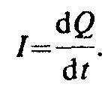
Если сила тока и его направление не изменяются со временем, то такой ток называется постоянным. Для постоянного тока
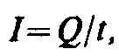
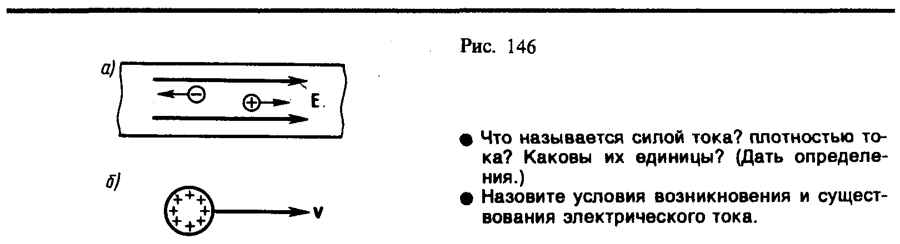
где Q — электрический заряд, проходящий за время t через поперечное сечение проводника. Единила силы тока — ампер (А).
Физическая величина, определяемая силой тока, проходящего через единицу площади поперечного сечения проводника, перпендикулярного направлению тока, называется плотностью тока:
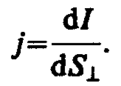
Выразим силу и плотность тока через скорость ⟨v⟩ упорядоченного движения зарядов в проводнике. Если концентрация носителей тока равна n и каждый носитель имеет элементарный заряд е (что не обязательно для ионов), то за время dt через поперечное сечение S проводника переносится заряд dQ=ne ⟨v⟩ S dt. Сила тока
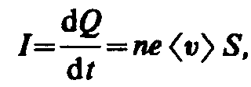
а плотность тока
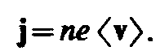 (96.1)
Плотность тока — вектор, ориентированный по направлению тока, т. е. направление вектора j совпадает с направлением упорядоченного движения положительных зарядов. Единица плотности тока — ампер на метр в квадрате (А/м²).
Сила тока сквозь произвольную поверхность S определяется как поток вектора j, т. е.
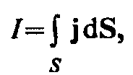 (96.2)
где dS=ndS (n — единичный вектор нормали к площадке dS, составляющей с вектором j угол α).

§ 97. Сторонние силы. Электродвижущая сила и напряжение
Если в цепи на носители тока действуют только силы электростатического поля, то происходит перемещение носителей (они предполагаются положительными) от точек с большим потенциалом к точкам с меньшим потенциалом. Это приведет к выравниванию потенциалов во всех точках цепи и к исчезновению электрического поля. Поэтому для существования постоянного тока необходимо наличие в цепи устройства, способного создавать и поддерживать разность потенциалов за счет работы сил неэлектростатического происхождения. Такие устройства называются источниками тока. Силы неэлектростатического происхождения, действующие на заряды со стороны источников тока, называются сторонними.
Природа сторонних сил может быть различной. Например, в гальванических элементах они возникают за счет энергии химических реакций между электродами и электролитами; в генераторе — за счет механической энергии вращения ротора генератора и т. п. Роль источника тока в электрической цепи, образно говоря, такая же, как роль насоса, который необходим для перекачивания жидкости в гидравлической системе. Под действием создаваемого поля сторонних сил электрические заряды движутся внутри источника тока против сил электростатического поля, благодаря чему на концах цепи поддерживается разность потенциалов и в цепи течет постоянный электрический ток.
Сторонние силы совершают работу по перемещению электрических зарядов. Физическая величина, определяемая работой, совершаемой сторонними силами при перемещении единичного положительного заряда, называется электродвижущей силой (э.д.с.), действующей в цепи:
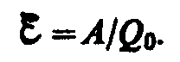 (97.1)
Эта работа производятся за счет энергии, затрачиваемой в источнике тока, поэтому величину 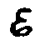 можно также называть электродвижущей силой источника тока, включенного в цепь. Часто, вместо того чтобы сказать: «в цепи действуют сторонние силы», говорят: «в цепи действует э.д.с.», т. е. термин «электродвижущая сила» употребляется как характеристика сторонних сил. Э.д.с., как и потенциал, выражается в вольтах (ср. (84.9) и (97.1)).

Сторонняя сила F_{ст}, действующая на заряд Q₀, может быть выражена как
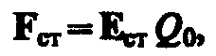
где Е — напряженность поля сторонних сил. Работа же сторонних сил по перемещению заряда Q₀ на замкнутом участке цепи равна
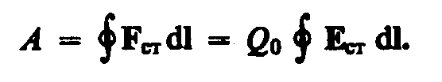 (97.2)
Разделив (97.2) на Q₀, получим выражение для э. д. с., действующей в цепи:
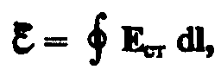
т. е. э.д.с., действующая в замкнутой цепи, может быть определена как циркуляция вектора напряженности поля сторонних сил. Э.д.с., действующая на участке 1—2, равна
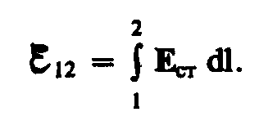 (97.3)
На заряд Q₀ помимо сторонних сил действуют также силы электростатического поля F_{e}=Q₀E. Таким образом, результирующая сила, действующая в цепи на заряд Q₀, равна
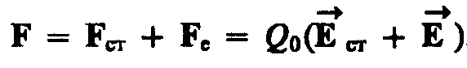

Работа, совершаемая результирующей силой над зарядом Q₀ на участке 1—2, равна
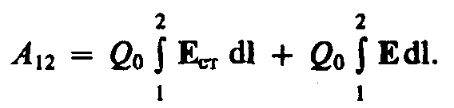

Используя выражения (97.3) и (84.8), можем записать
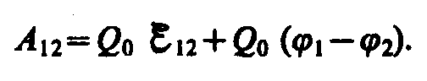 (97.4)
Для замкнутой цепи работа электростатических сил равна нулю (см. § 83), поэтому в данном случае 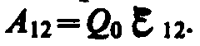
Напряжением U на участке 1—2 называется физическая величина, определяемая работой, совершаемой суммарным полем электростатических (кулоновских) и сторонних сил при перемещении единичного положительного заряда на данном участке цепи. Таким образом, согласно (97.4),
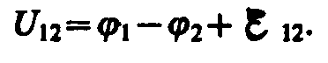
Понятие напряжения является обобщением понятия разности потенциалов: напряжение на концах участка цепи равно разности потенциалов в том случае, если на этом участке не действует Э.д.с., т. е. сторонние силы отсутствуют.

§ 98. Закон Ома. Сопротивление проводников
Немецкий физик Г. Ом (1787;—1854) экспериментально установил, что сила тока I, текущего по однородному металлическому проводнику (т. е. проводнику, в котором не действуют сторонние силы), пропорциональна напряжению U на концах проводника:
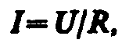 (98.1)
где R — электрическое сопротивление проводника. Уравнение (98.1) выражает закон Ома для участка цепи (не содержащего источника тока): сала тока в проводнике прямо пропорциональна приложенному напряжению и обратно пропорциональна сопротивлению проводника. Формула (98.1) позволяет установить единицу сопротивления — ом (Ом): 1 Ом — сопротивление такого проводника, в котором при напряжении 1 В течет постоянный ток 1 А. Величина
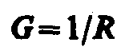
называется электрической проводимостью проводника. Единица проводимости — сименс (См): 1 См — проводимость участка электрической цепи сопротивлением 1 Ом.
Сопротивление проводников зависит от его размеров и формы, а также от материала, из которого проводник изготовлен. Для однородного линейного проводника сопротивление R прямо пропорционально его длине l и обратно пропорционально площади его поперечного сечения S:
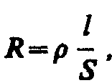 (98.2)
где ρ — коэффициент пропорциональности, характеризующий материал проводника и называемый удельным электрическим сопротивлением. Единица удельного электрического сопротивления — ом⋅метр (Ом⋅м). Наименьшим удельным сопротивлением обладают серебро (1,6⋅10^{–8} Ом⋅м) и медь (1,7⋅10^{–8} Ом⋅м). На практике наряду с медными применяются алюминиевые провода. Хотя алюминий и имеет большее, чем медь, удельное сопротивление (2,6⋅10^{–8} Ом⋅м), но зато обладает меньшей плотностью по сравнению с медью.
Закон Ома можно представить в дифференциальной форме. Подставив выражение для сопротивления (98.2) в закон Ома (98.1), получим
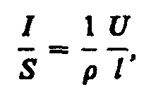 (98.3)
где величина, обратная удельному сопротивлению,
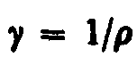
называется удельной электрической проводимостью вещества проводника. Ее единица — сименс на метр (См/м). Учитывая, что U/l = Е — напряженность электрического поля в проводнике, I/S = j — плотность тока, формулу (98.3) можно записать в виде
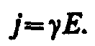 (98.4)
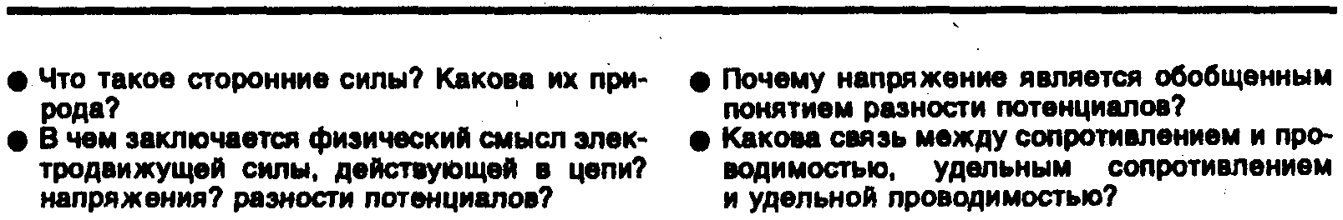
Так как в изотропном проводнике носители тока в каждой точке движутся в направлении вектора Е, то направления j и Е совпадают. Поэтому формулу (98.4) можно записать в виде
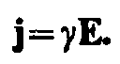 (98.5)
Выражение (98.5) — закон Ома в дифференциальном форме, связывающий плотность тока в любой точке внутри проводника с напряженностью электрического поля в этой же точке. Это соотношение справедливо и для переменных полей.
Опыт показывает, что в первом приближении изменение удельного сопротивления, а значит и сопротивления, с температурой описывается линейным законом:
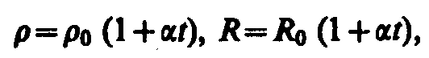
где ρ и ρ₀, R и R₀ — соответственно удельные сопротивления и сопротивления проводника при t и 0°С, α — температурный коэффициент сопротивления, для чистых металлов (при не очень низких температурах) близкий к 1/273 К^{–1}. Следовательно, температурная зависимость сопротивления может быть представлена в виде
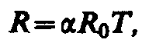
где Т — термодинамическая температура.
Качественный ход температурной зависимости сопротивления металла представлен на рис. 147 (кривая 1). Впоследствии было обнаружено, что сопротивление многих металлов (например, Al, Pb, Zn и др.) и их сплавов при очень низких температурах T_{K} (0,14—20 К), называемых критическими, характерных для каждого вещества, скачкообразно уменьшается до нуля (кривая 2), т. е. металл становится абсолютным проводником. Впервые это явление, названное сверхпроводимостью, обнаружено в 1911 г. Г. Камерлинг-Оннесом для ртути. Явление сверхпроводимости объясняется на основе квантовой теории. Практическое использование сверхпроводящих материалов (в обмотках сверхпроводящих магнитов, в системах памяти ЭВМ и др.) затруднено из-за их низких критических температур. В настоящее время обнаружены и активно исследуются керамические материалы, обладающие сверхпроводимостью при температуре выше 100 К.
На зависимости электрического сопротивления металлов от температуры основано действие термометров сопротивления, которые позволяют по градуированной взаимосвязи сопротивления от температуры измерять температуру с точностью до 0,003 К. Термометры сопротивления, в которых в качестве рабочего вещества используются полупроводники, изготовленные по специальной технологии, называются термисторами. Они позволяют измерять температуры с точностью до миллионных долей кельвин.
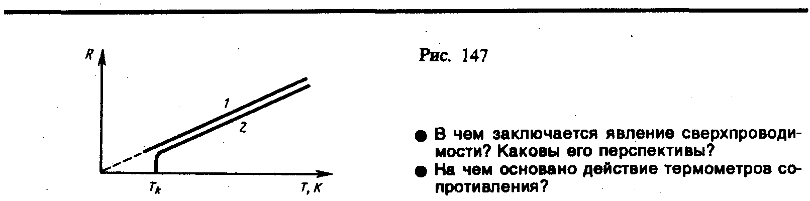

§ 99. Работа и мощность тока. Закон Джоуля — Ленца
Рассмотрим однородный проводник, к концам которого приложено напряжение U. За "время dt через сечение проводника переносится заряд dq=Idt. Так как ток представляет собой перемещение заряда dq под действием электрического поля, то, по формуле (84.6), работа тока
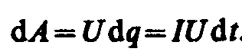 (99.1)

Если сопротивление проводника R, то, используя закон Ома (98.1), получим
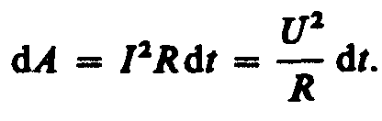 (99.2)

Из (99.1) и (99.2) следует, что мощность тока
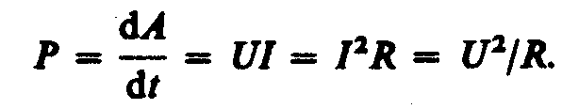 (99.3)
Если сила тока выражается в амперах, напряжение — в вольтах, сопротивление — в омах, то работа тока выражается в джоулях, а мощность — в ваттах. На практике применяются также внесистемные единицы работы тока: ватт-час (Вт⋅ч) и киловатт-час (кВт⋅ч). 1 Вт⋅ч — работа тока мощностью 1 Вт в течение 1 ч; 1 Вт⋅ч=3600 Bт⋅c=3,6⋅10³ Дж; 1 кВт⋅ч=10³ Вт⋅ч= 3,6⋅10⁶ Дж.
Если ток проходит по неподвижному металлическому проводнику, то вся работа тока идет на его нагревание и, по закону сохранения энергии,
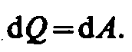 (99.4)

Таким образом, используя выражения (99.4), (99.1) и (99.2), получим
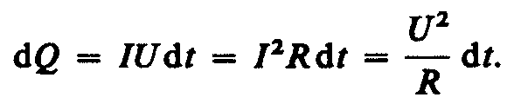 (99.5)
Выражение (99.5) представляет собой закон Джоуля—Ленца, экспериментально установленный независимо друг от друга Дж. Джоулем и Э. X. Ленцем.*
* Э. X. Ленц (1804—1865) — русский физик.

Выделим в проводнике элементарный цилиндрический объем dV=dSdl (ось цилиндра совпадает с направлением тока), сопротивление которого 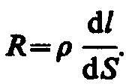 По закону Джоуля — Ленца, за время dt в этом объеме выделится теплота
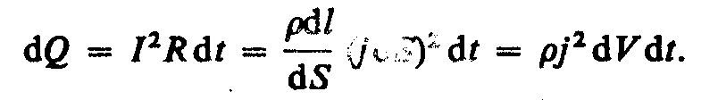
Количество теплоты, выделяющееся за единицу времени в единице объема, называется удельной тепловой мощностью тока. Она равна
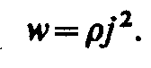 (99.6)

Используя дифференциальную форму закона Ома (j=γЕ) и соотношение ρ=1/γ, получим
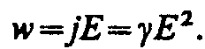 (99.7)
Формулы (99.6) и (99.7) являются обобщенным выражением закона Джоуля—Ленца в дифференциальной форме, пригодным для любого проводника.
Тепловое действие тока находит широкое применение в технике, которое началось с открытия в 1873 г. русским инженером А. Н. Лодыгиным (1847—1923) лампы накаливания. На нагревании проводников электрическим током основано действие электрических муфельных печей, электрической дуги (открыта русским инженером В. В. Петровым (1761—1834)), контактной электросварки, бытовых электронагревательных приборов и т. д.

§ 100. Закон Ома для неоднородного участка цепи
Мы рассматривали закон Ома (см. (98.1)) для однородного участка цепи, т. е. такого, в котором не девствует э.д.с. (не действуют сторонние силы). Теперь рассмотрим неоднородный участок цепи, где действующую э.д.с. на участке 1—2 обозначим через 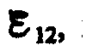а приложенную на концах участка разность потенциалов — через ϕ₁ —ϕ₂.
Если ток проходит по неподвижным проводникам, образующим участок 1—2, то работа А₁₂ всех сил (сторонних и электростатических), совершаемая над носителями тока, по закону сохранения и превращения энергии равна теплоте, выделяющейся на участке. Работа сил, совершаемая при перемещении заряда Q₀ на участке 1—2, согласно (97.4),
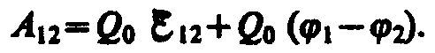 (100.1)
Э.д.с. как и сила тока I, — величина скалярная. Ее необходимо брать либо с положительным, либо с отрицательным знаком в зависимости от знака работы, совершаемой сторонними силами. Если э.д.с. способствует движению положительных зарядов в выбранном направлении (в направлении 1—2), то > 0. Если э.д.с. препятствует движению положительных зарядов в данном направлении, то < 0. За время t в проводнике выделяется теплота (см. (99.5))
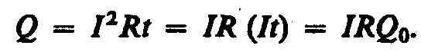 (100.2)

Из формул (100.1) и (100.2) получим
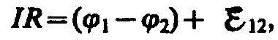 (100.3)
откуда
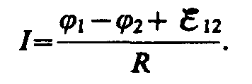 (100.4)
Выражение (100.3) или (100.4) представляет собой закон Ома для неоднородного участка цепи в интегральной форме, который является обобщенным законом Ома.
Если на данном участке цепи источник тока отсутствует (=0), то из (100.4) приходим к закону Ома для однородного участка цепи (98.1):
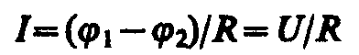
(при отсутствии сторонних сил напряжение на концах участка равно разности потенциалов (см. § 97)). Если же электрическая цепь замкнута, то выбранные точки 1 и 2 совпадают, ϕ₁=ϕ₂; тогда из (100.4) получаем закон Ома для замкнутой цепи:
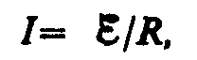
где 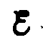 - э.д.с., действующая в цепи, R — суммарное сопротивление всей цепи. В общем случае R=r+R₁, где r — внутреннее сопротивление источника тока, R₁—сопротивление внешней цепи. Поэтому закон Ома для замкнутой цепи будет иметь вид
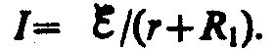
Если цепь разомкнута и, следовательно, в ней ток отсутствует (I = 0), то из закона Ома (100.4) получим, что =ϕ₁—ϕ₂, т. е. э.д.с., действующая в разомкнутой цепи, равна разности потенциалов на ее концах. Следовательно, для того чтобы найти э.д.с. источника тока, надо измерить разность потенциалов на его клеммах при разомкнутой цепи.

§ 101. Правила Кирхгофа для разветвленных цепей
Обобщенный закон Ома (см. (100.3)) позволяет рассчитать практически любую сложную цепь. Однако непосредственный расчет разветвленных цепей, содержащих несколько замкнутых контуров (контуры могут иметь общие участки, каждый из контуров может иметь несколько источников тока и т. д.), довольно сложен. Эта задача решается более просто с помощью двух правил Кирхгофа.*
*Г. Кирхгоф (1824—1887) — немецкий физик.

Любая точка разветвления цепи, в которой сходится не менее трех проводников с током, называется узлом. При этом ток, входящий в узел, считается положительным, а ток, выходящий из узла, — отрицательным.
Первое правило Кирхгофа: алгебраическая сумма токов, сходящихся в узле, равна нулю:
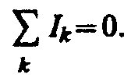
Например, для рис. 148 первое правило Кирхгофа запишется так:
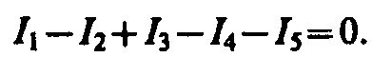
Первое правило Кирхгофа вытекает из закона сохранения электрического заряда. Действительно, в случае установившегося постоянного тока ни в одной точке проводника и ни на одном его участке не должны накапливаться электрические заряды. В противном случае токи не могли бы оставаться постоянными.
Второе правило Кирхгофа получается из обобщенного закона Ома для разветвленных цепей. Рассмотрим контур, состоящий из трех участков (рис. 149). Направление обхода по часовой стрелке примем за положительное, отметив, что выбор этого направления совершенно произволен. Все токи, совпадающие по направлению с направлением обхода контура, считаются положительными, не совпадающие с направлением обхода — отрицательными. Источники тока считаются положительными, если они создают ток, направленный в сторону обхода контура. Применяя к участкам закон Ома (100.3), можно записать:
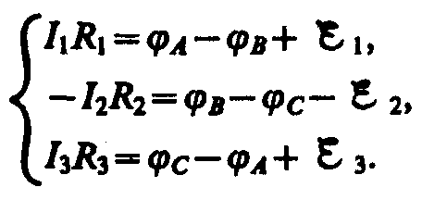
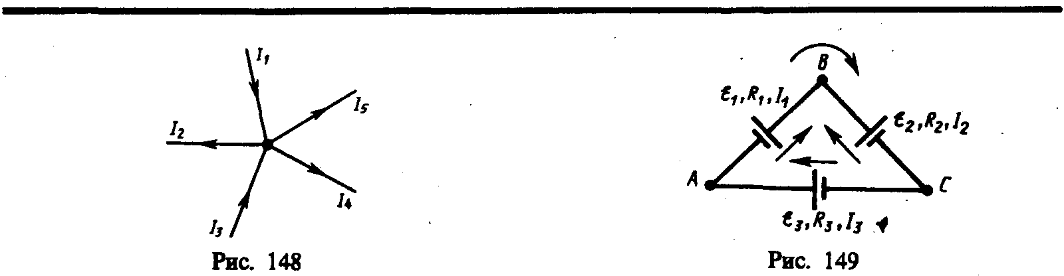
Складывая почленно эти уравнения, получим
(101.1)
Уравнение (101.1) выражает второе правило Кирхгофа: в любом замкнутом контуре, произвольно выбранном в разветвленной электрической цепи, алгебраическая сумма произведений сил токов I_{i} на сопротивления R_{i} соответствующих участков этого контура равна алгебраической сумме э.д.с. , встречающихся в этом контуре:
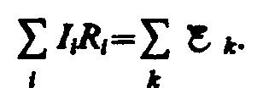 (101.2)
При расчете сложных цепей постоянного тока с применением правил Кирхгофа необходимо:
1. Выбрать произвольное направление токов на всех участках цепи; действительное направление токов определяется при решении задачи: если искомый ток получится положительным, то его направление было выбрано правильно, отрицательным — его истинное направление противоположно выбранному.
2. Выбрать направление обхода контура и строго его придерживаться; произведение IR положительно, если ток на данном участке совпадает с направлением обхода, и, наоборот, э.д.с., действующие по выбранному направлению обхода, считаются положительными, против — отрицательными.
3. Составить столько уравнений, чтобы их число было равно числу искомых величин (в систему уравнений должны входить все сопротивления и э.д.с. рассматриваемой цепи); каждый рассматриваемый контур должен содержать хотя бы один элемент, не содержащийся в предыдущих контурах, иначе получатся уравнения, являющиеся простой комбинацией уже составленных.
В качестве примера использования правил Кирхгофа рассмотрим схему (рис. 150) измерительного моста Уитстона.* Сопротивления R₁, R₂, R₃ и R₄ образуют его «плечи». Между точками А и В моста включена батарея с э.д.с. 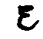 и сопротивлением r, между точками С и D включен гальванометр с сопротивлением R_{G}. Для узлов А, В и С, применяя первое правило Кирхгофа, получим
(101.3)
Для контуров АСВA, ACDA и CBDC, согласно второму правилу Кирхгофа, можно записать:
(101.4)
* Ч. Уитстон (1802—1875) — английский физик.
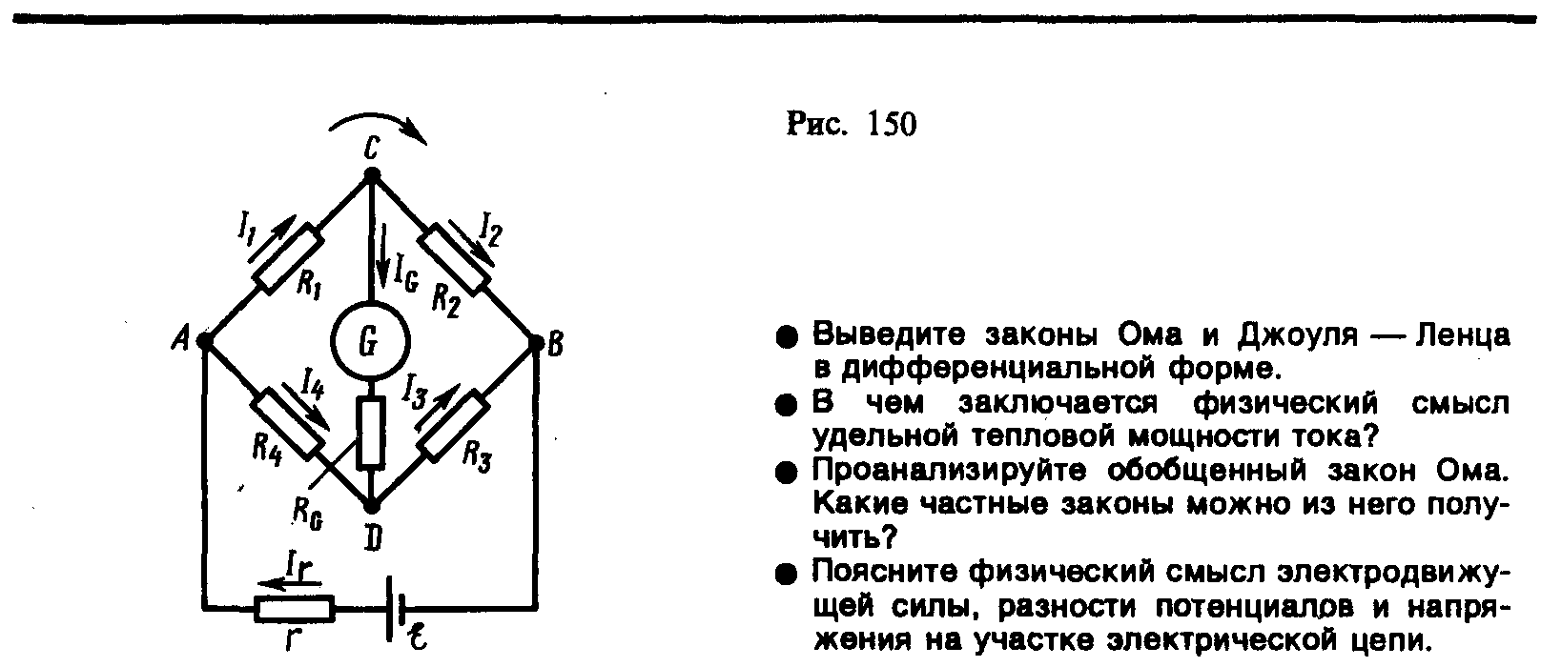
Если известны все сопротивления и э.д.с., то, решая полученные шесть уравнений, можно найти неизвестные токи. Изменяя известные сопротивления R₂, R₃ и R₄, можно добиться того, чтобы ток через гальванометр был равен нулю (I_{G} = 0). Тогда из (101.3) найдем
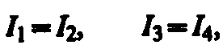 (101.5)
а из (101.4) получим
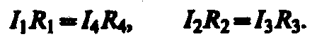 (101.6)
Из (101.5) и (101.6) вытекает, что
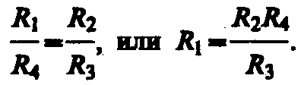 (101.7)
Таким образом, в случае равновесного моста (I_{G} = 0) при определении искомого сопротивления R₁ э.д.с. батареи, сопротивления батареи и гальванометра роли не играют.
На практике обычно используется реохордный мост Уитстона (рис. 151), где сопротивления R₃ и R₄ представляют собой длинную однородную проволоку (реохорд) с большим удельным сопротивлением, так что отношение R₃/R₄ можно заменить отношением l₃/l₄. Тогда, используя выражение (101.7), можно записать
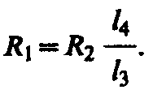 (101.8)
Длины l₃ и l₄ легко измеряются по шкале, a R₂ всегда известно. Поэтому уравнение (101.8) позволяет определить неизвестное сопротивление R₁.
